

Table des matières

Introduction : Présentation et explication de la problématique 3

Chapitre I : Présentation du sujet dans le contexte marocain et application (ACP) 3

Partie 1 : 4

Partie 2 : 15

Chapitre II : Clustering avec KMeans et modélisation Random Forest 28

Partie 1 : Clustering avec KMeans 28

Partie 2 : Modélisation avec Radom Forest 37

Chapitre III : Analyse des données de pondération et (AFC) 43

Chapitre IV : Cybersécurité 59

# Introduction : Présentation et explication de la problématique

Les ouvrages hydrauliques jouent un rôle central dans la gestion durable des ressources en eau, en particulier dans les régions soumises à de fortes contraintes climatiques et à une pression croissante sur les usages agricoles, industriels et domestiques. Dans ce contexte, la compréhension fine du comportement hydraulique des canaux qu’il s’agisse de réseaux d’irrigation, de dérivations ou de canaux d’amenée est indispensable pour optimiser l’exploitation, limiter les pertes en eau et prévenir les dysfonctionnements structurels.

Le jeu de données étudié décrit un ensemble de canaux au moyen de huit variables physiques et environnementales : le débit $\left({\text{m}}^{3}/\text{s}\right)$ , la vitesse de l’eau $\left(\text{m/s}\right)$ , la largeur et la profondeur du lit $\left(\text{m}\right)$ , la rugosité hydraulique, la pente longitudinale $\left(\%\right)$ , la température de l’eau $\left.(^{∘}\text{C}\right)$  et le taux d’envasement $\left(\%\right)$ . Ces paramètres conditionnent simultanément la capacité de transport, la stabilité morphologique et l’efficacité hydraulique des ouvrages. Une mauvaise maîtrise de ces grandeurs se traduit souvent par des phénomènes d’envasement, de pertes de charge excessives, de baisse de débit disponible ou encore de risques accrus d’érosion et de dégradation des structures.

La problématique de ce travail consiste donc à analyser et caractériser le fonctionnement hydraulique des canaux à partir de ces variables, afin d’identifier les profils de fonctionnement typiques, les facteurs qui contrôlent le plus fortement les écoulements et les situations potentiellement critiques (canaux fortement envasés, sections sous‑dimensionnées, pentes défavorables, etc.). L’objectif final est de disposer d’outils d’aide à la décision pour le diagnostic, le classement et l’amélioration des ouvrages hydrauliques, en s’appuyant sur des méthodes statistiques et de fouille de données adaptées (analyses factorielles, classification, modèles prédictifs).

# Chapitre I : Présentation du sujet dans le contexte marocain et application (ACP)

Le Maroc se caractérise par une forte variabilité spatio‑temporelle des ressources en eau, accentuée par la succession des périodes de sécheresse et par les effets du changement climatique. Dans ce contexte, les politiques nationales ont historiquement mis l’accent sur la mobilisation et la valorisation de l’eau à travers un réseau important de barrages et de canaux d’irrigation, notamment dans les grands périmètres gérés par les Offices Régionaux de Mise en Valeur Agricole (ORMVA). La performance de ces ouvrages conditionne directement la sécurité hydrique du pays, la productivité agricole ainsi que la résilience des territoires ruraux.

Sur le terrain, de nombreux canaux souffrent toutefois de problèmes récurrents : pertes en ligne élevées, dépôts sédimentaires importants, colmatage des sections, dégradations des berges, dysfonctionnements des organes de régulation et difficultés de maintenance. Ces phénomènes sont fortement liés aux caractéristiques hydrauliques locales : débits insuffisants ou mal répartis, vitesses trop faibles favorisant l’envasement, pentes mal adaptées, rugosité élevée liée à l’état du revêtement ou aux dépôts, ainsi qu’aux contraintes climatiques (température de l’eau, épisodes de crues chargées en sédiments).

Dans ce contexte marocain, l’étude détaillée d’un jeu de données décrivant les canaux par le débit, la vitesse, la largeur, la profondeur, la rugosité, la pente, la température de l’eau et l’envasement prend tout son sens. Elle permet de :

* Mieux comprendre les relations entre ces paramètres dans des conditions réelles de fonctionnement des ouvrages marocains ;
* Mettre en évidence des types de canaux (sections en bon état, canaux fortement envasés, tronçons sur‑pentus ou sous‑dimensionnés) pouvant guider les priorités d’entretien et de réhabilitation ;
* Fournir des éléments quantitatifs pour appuyer les stratégies nationales de modernisation des réseaux d’irrigation (revêtements, recalibrages, gestion sédimentaire, pilotage des débits).

Ainsi, ce chapitre inscrit le sujet dans les enjeux actuels de la gestion de l’eau au Maroc, où l’optimisation du fonctionnement hydraulique des canaux devient un levier majeur pour sécuriser l’irrigation, économiser la ressource et prolonger la durée de vie des infrastructures existantes.

## Partie 1 :

1. Moyenne et Écart-Type par critère :

* Débit (m³/s) : Moyenne = 94.04, Écart-type = 59.50
  + Le débit moyen des ouvrages hydrauliques est d’environ 94 m³/s, ce qui indique une capacité d’écoulement importante. L’écart-type élevé (59,50) met en évidence une forte variabilité entre les sites, certains présentant des débits bien supérieurs ou inférieurs à la moyenne.
* Vitesse eau (m/s) : Moyenne = 2.49, Écart-type = 1.47
  + La vitesse moyenne de l’eau est de 2,5 m/s, valeur typique de courants modérément rapides. L’écart-type de 1,47 traduit une dispersion notable, suggérant des différences de régime hydraulique selon la morphologie et la pente des ouvrages.
* Largeur (m) : Moyenne = 26.36, Écart-type = 14.38
  + La largeur moyenne du lit est d’environ 26 m, caractérisant des sections assez vastes. L’écart-type de 14,38 montre une grande hétérogénéité entre les ouvrages, allant de petits canaux à de larges tronçons fluviaux.
* Profondeur (m) : Moyenne = 5.17, Écart-type = 2.79
  + Une profondeur moyenne de 5,2 m indique des cours d’eau ou retenues relativement profonds. L’écart-type de 2,79 souligne une variabilité, liée aux différences de configuration et de niveau d’eau.
* Rugosité : Moyenne = 0.03, Écart-type = 0.02
  + Une rugosité moyenne de 0,03 traduit des conditions d’écoulement relativement régulières et peu résistantes (fonds lisses). L’écart-type (0,02) montre une hétérogénéité importante entre les différentes sections étudiées.
* Pente (%) : Moyenne = 2.63, Écart-type = 1.49
  + La pente moyenne de 2,63 % reflète des écoulements modérément inclinés, favorisant une vitesse correcte de l’eau. L’écart-type de 1,49 indique une diversité des conditions topographiques selon les sites.
* Température eau (°C) : Moyenne = 15.79, Écart-type = 6.68
  + La température moyenne de l’eau est d’environ 15,8 °C, signe d’un environnement tempéré. L’écart-type notable (6,68) révèle une variabilité saisonnière ou géographique importante, entre zones plus chaudes et plus froides.
* Envasement (%) : Moyenne = 52.60, Écart-type = 28.34
  + Avec un envasement moyen de 52,6 %, les ouvrages présentent un niveau d’encombrement sédimentaire élevé. L’écart-type important (28,34) indique une forte disparité entre les sites, certains étant très envasés tandis que d’autres restent plus dégagés.

1. MCR

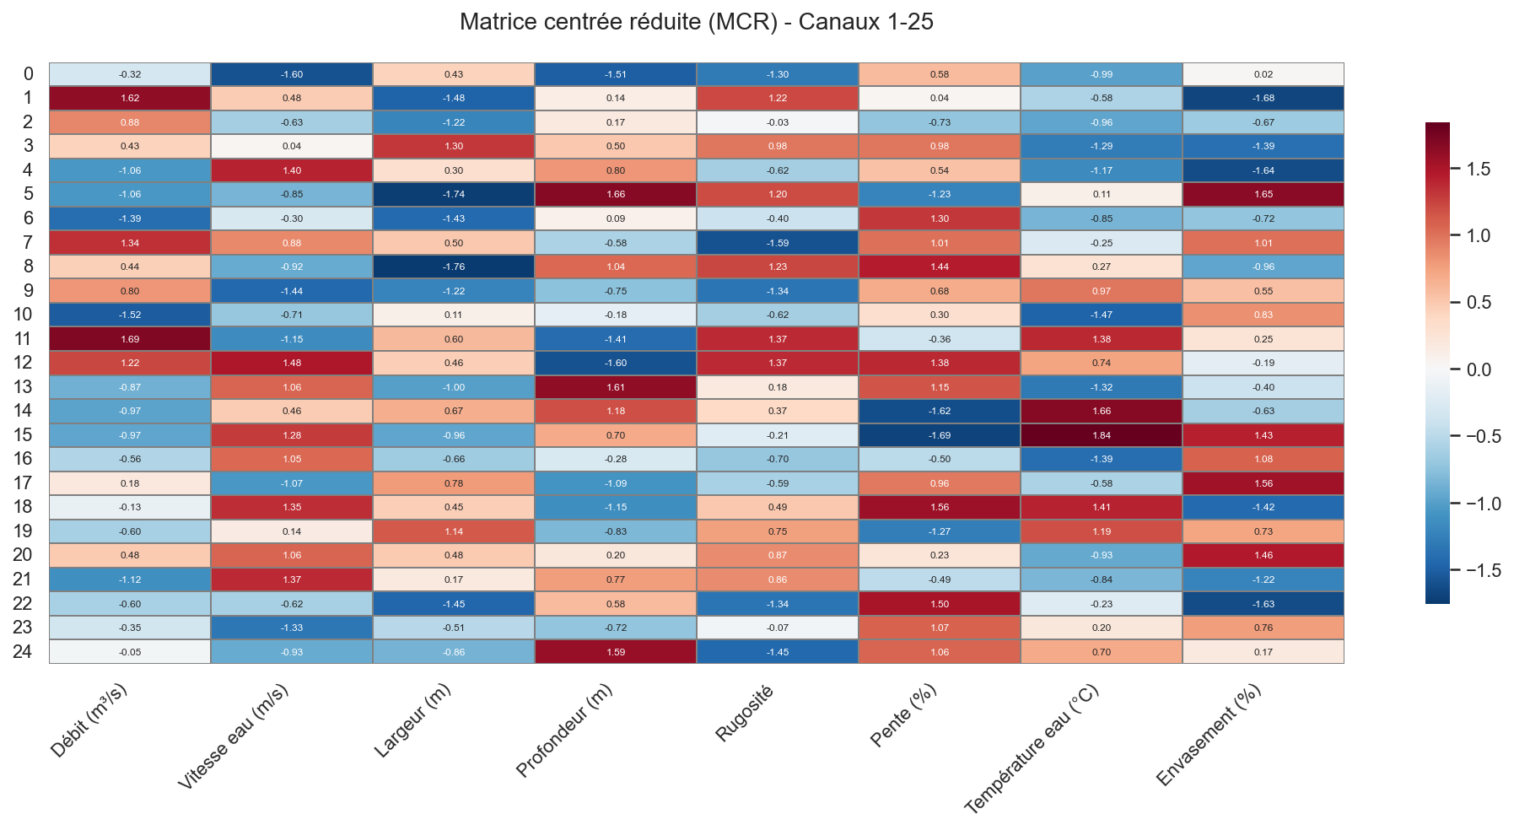

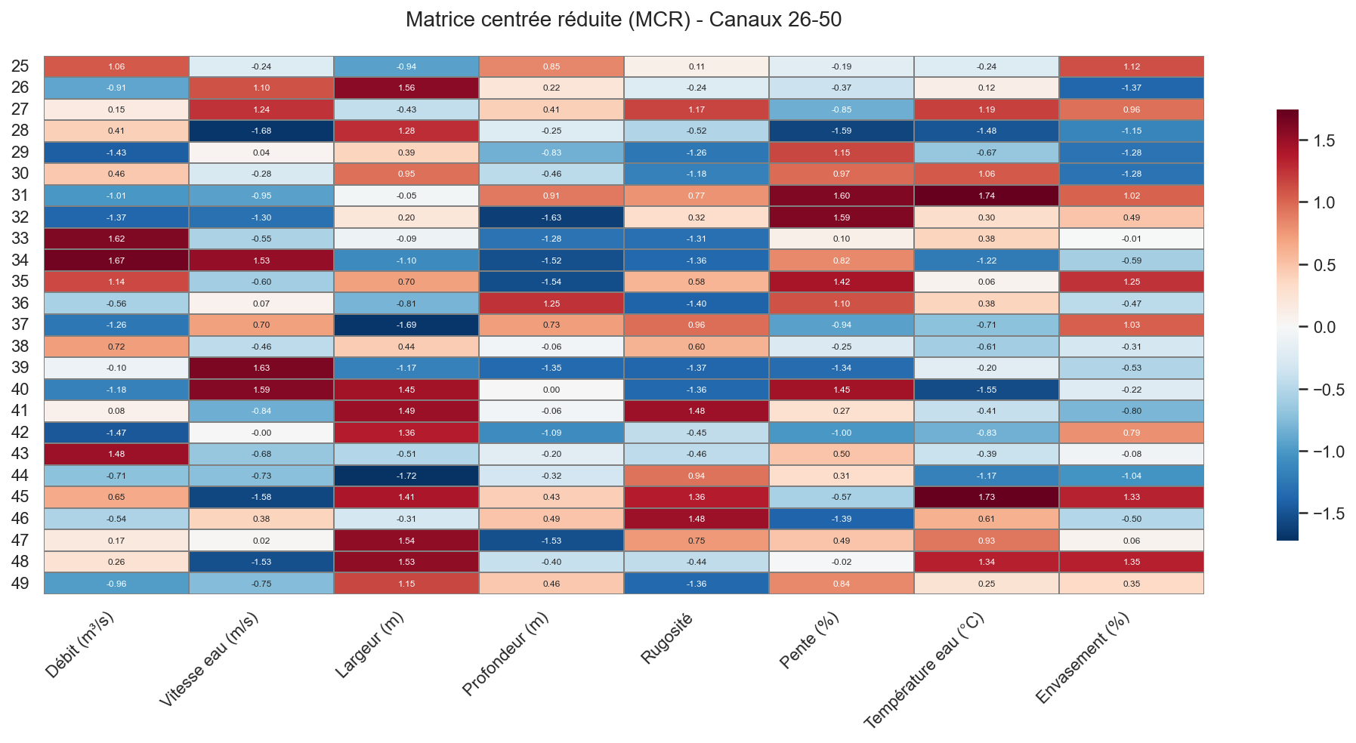

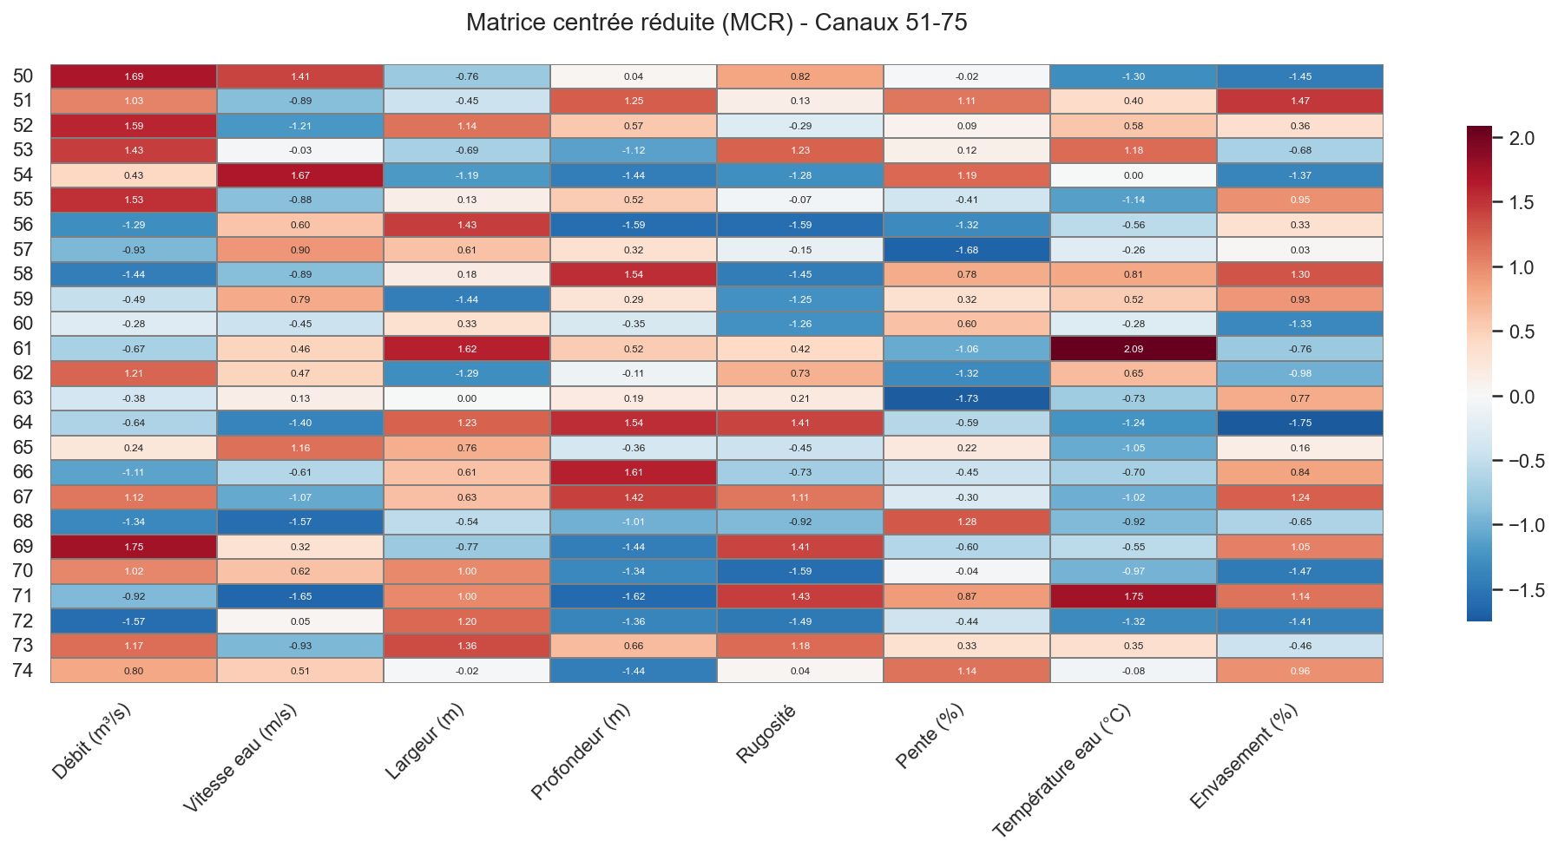

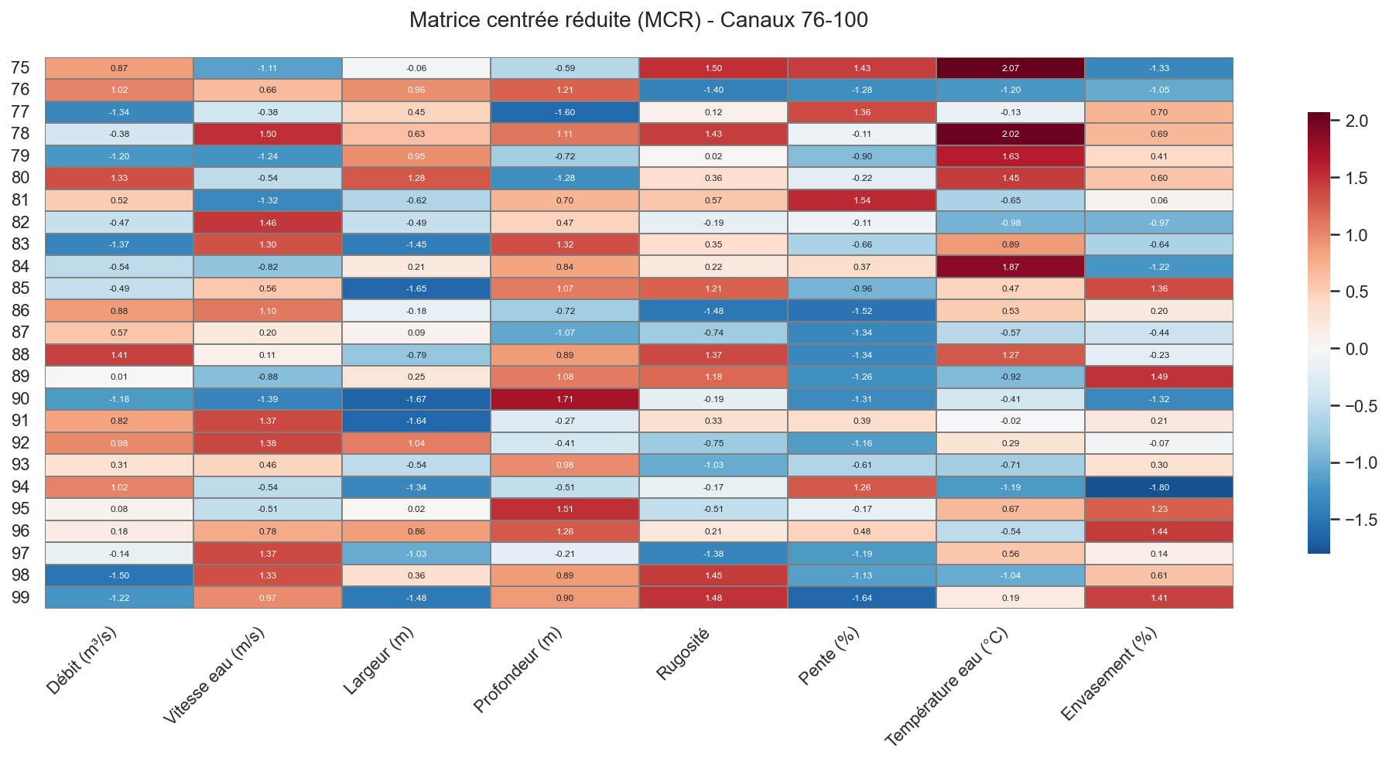

La matrice centrée réduite montre, pour chaque ouvrage, à quel point chaque variable s’éloigne de la moyenne en unités d’écart-type. Les cases rouges correspondent à des valeurs nettement supérieures à la moyenne (z-score positif), tandis que les bleues indiquent des valeurs nettement inférieures (z-score négatif).​

**Lecture générale**

* Chaque ligne représente un ouvrage (ou une section) et chaque colonne une variable : débit, vitesse, largeur, profondeur, rugosité, pente, température et envasement.​
* Les valeurs inscrites dans les cases sont les scores centrés réduits (MCR) : autour de 0, les ouvrages sont proches de la moyenne ; au‑delà de 1 ou en‑deçà de −1, ils s’écartent fortement du comportement moyen.​

**Identification des ouvrages extrêmes**

* Les lignes contenant beaucoup de rouge indiquent des ouvrages plus « extrêmes » que la moyenne : forts débits, fortes vitesses, largeurs ou profondeurs importantes, etc.​
* À l’inverse, les lignes dominées par le bleu correspondent à des ouvrages faiblement dimensionnés ou peu sollicités : faibles débits, vitesses lentes, petites largeurs, envasement réduit, etc.​

**Comportement par variable**

* Pour le débit et la vitesse, on observe une alternance marquée de valeurs positives et négatives, ce qui confirme une forte variabilité hydraulique déjà vue dans les statistiques descriptives (écarts-types élevés).​
* La largeur et la profondeur présentent aussi des contrastes, traduisant des gabarits très différents d’un ouvrage à l’autre (canaux étroits vs lits très larges et profonds).​​

**Rugosité, pente et température**

* La rugosité et la pente oscillent moins extrême que le débit ou la largeur, ce qui suggère une relative homogénéité des conditions de fond et de topographie, malgré quelques sections très rugueuses ou très pentues visibles en rouge.​​
* La température de l’eau montre des bandes rouges et bleues selon les ouvrages, ce qui reflète des différences saisonnières ou géographiques (eaux plus froides en altitude ou en période hivernale, plus chaudes ailleurs).​​

**Envasement**

* La colonne envasement alterne des valeurs très positives et très négatives, confirmant une forte hétérogénéité sédimentaire : certains ouvrages sont fortement colmatés (rouge foncé), d’autres restent relativement dégagés (bleu).​​
* Cette variabilité de l’envasement, combinée aux différences de débit et de pente, indique des contextes de transport solide très contrastés d’un site à l’autre.

1. Matrice de corrélation

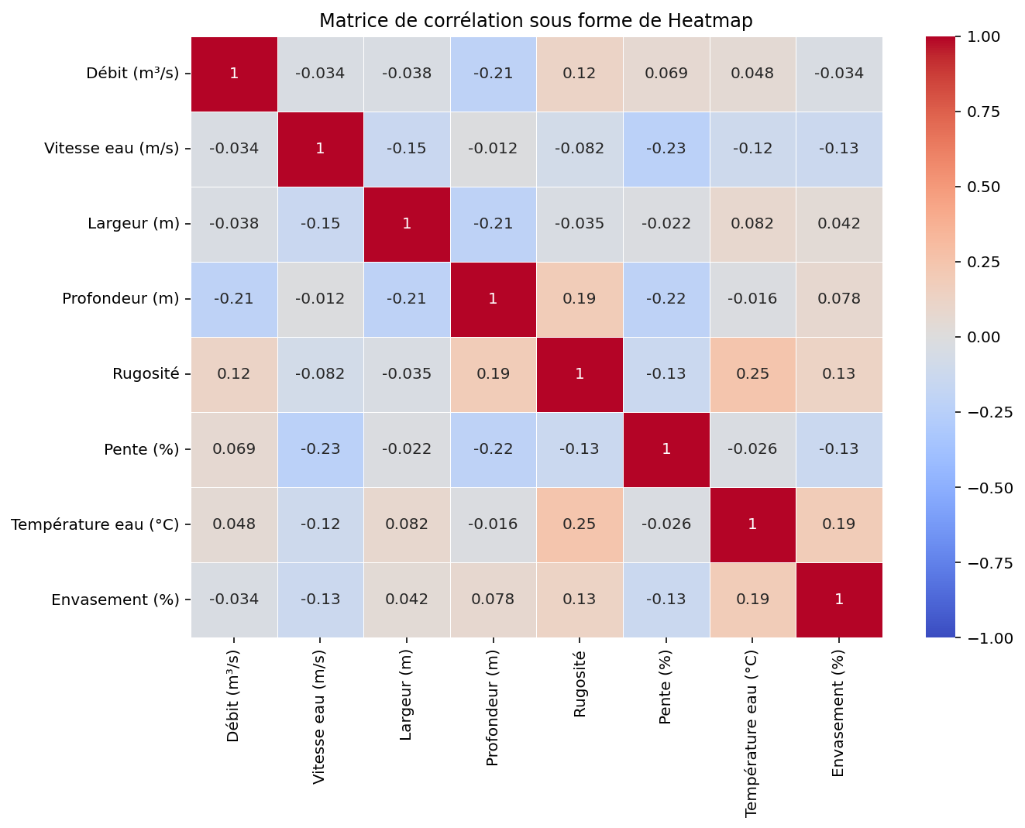

**Débit (m³/s)**

* Vitesse eau : -0,03 — Corrélation quasi nulle. Le débit ne varie pas systématiquement avec la vitesse locale de l’eau, ce qui signifie que les différences de débit proviennent surtout de la section mouillée (largeur × profondeur) plutôt que de la vitesse.​​
* Largeur : -0,04 — Corrélation très faible et négative. Les ouvrages plus larges n’ont pas forcément des débits plus élevés ; un grand lit peut être peu alimenté, et inversement un lit plus étroit peut transporter un débit important.​​
* Profondeur : -0,21 — Corrélation faible à modérée et négative. Les sections plus profondes tendent légèrement à être associées à des débits plus faibles, ce qui peut traduire des zones de stockage ou de ralentissement (élargissement, retenues) plutôt que des tronçons d’écoulement intense.​​
* Rugosité : 0,12 — Corrélation faible et positive. Un léger lien existe entre débit plus élevé et rugosité plus grande, possiblement lié à des tronçons à fort débit où le lit est plus grossier (blocs, graviers).​​
* Pente : 0,07 — Corrélation très faible positive. La pente n’explique que marginalement les variations de débit, ce qui renforce l’idée que le débit est surtout imposé par le bassin versant et les apports amont.​
* Température : 0,05 — Corrélation quasi nulle. Il n’y a pas de lien clair entre température de l’eau et débit sur l’ensemble de l’échantillon.​​
* Envasement : -0,03 — Corrélation quasi nulle. Le taux d’envasement ne semble pas directement lié au niveau de débit moyen, mais plutôt à la dynamique locale de transport solide.​​

**Vitesse eau (m/s)**

* Débit : -0,03 — Corrélation quasi nulle. Un débit plus fort ne signifie pas forcément une vitesse plus élevée, car la géométrie de la section compense (largeur/profondeur).​​
* Largeur : -0,15 — Corrélation faible négative. Les lits plus larges ont tendance à des vitesses un peu plus faibles, cohérent avec la dissipation de l’énergie sur une section plus grande.​​
* Profondeur : -0,01 — Corrélation quasi nulle. La profondeur seule n’explique pas la vitesse ; d’autres paramètres comme la pente et la rugosité jouent un rôle majeur.​​
* Rugosité : -0,08 — Corrélation faible négative. Une rugosité plus élevée (fonds plus grossiers) est associée à une vitesse légèrement plus faible, ce qui reflète les pertes de charge accrues.​​
* Pente : -0,23 — Corrélation faible à modérée négative, un peu contre‑intuitive. Dans ce jeu de données, les tronçons les plus pentus semblent associés à des vitesses plus faibles, ce qui peut s’expliquer par des lits plus rugueux ou plus encaissés où l’énergie est dissipée.​​
* Température : -0,12 — Corrélation faible négative. Les eaux plus froides sont légèrement associées à des vitesses plus élevées ou inversement ; cela peut refléter des différences de saison ou de contexte (rivières de montagne).​​
* Envasement : -0,13 — Corrélation faible négative. Les sections très envasées ont plutôt des vitesses plus faibles, ce qui est logique : un écoulement lent favorise le dépôt des sédiments fins.​​

**Largeur (m)**

* Débit : -0,04 — Corrélation très faible négative. Une grande largeur n’implique pas forcément un débit élevé ; certains lits surdimensionnés peuvent être peu alimentés.​​
* Vitesse : -0,15 — Corrélation faible négative. Les cours d’eau plus larges ont tendance à présenter des vitesses plus faibles, car l’eau se répartit sur une plus grande section.​​
* Profondeur : -0,21 — Corrélation faible à modérée négative. Dans nos données, les lits très larges sont souvent moins profonds, ce qui traduit un compromis géométrique entre largeur et profondeur.​​
* Rugosité : -0,04 — Corrélation très faible négative. La largeur n’est quasiment pas liée à l’état de rugosité du fond.​​
* Pente : -0,02 — Corrélation quasi nulle. Les variations de pente ne s’accompagnent pas d’une modification systématique de la largeur.​​
* Température : 0,08 — Corrélation faible positive. Les sections plus larges sont légèrement associées à des eaux un peu plus chaudes, possiblement parce qu’elles sont plus exposées au rayonnement solaire.​​
* Envasement : 0,04 — Corrélation très faible positive. Les lits plus larges tendent à être un peu plus envasés, mais le lien reste très limité.​​

**Profondeur (m)**

* Débit : -0,21 — Corrélation faible à modérée négative. Les tronçons profonds de notre échantillon ne sont pas forcément les plus débitants ; il peut s’agir de zones de ralentissement ou de stockage (plongées, fosses, retenues).​​
* Vitesse : -0,01 — Corrélation quasi nulle. La profondeur seule ne détermine pas la vitesse de l’écoulement.​​
* Largeur : -0,21 — Corrélation faible à modérée négative. Les sections profondes sont plutôt plus étroites, ce qui correspond à des profils en V ou en chenal encaissé.​​
* Rugosité : 0,19 — Corrélation faible à modérée positive. Les secteurs plus profonds sont légèrement associés à une rugosité plus élevée, par exemple des lits en blocs ou en enrochements.​​
* Pente : -0,22 — Corrélation faible à modérée négative. Les tronçons très pentus sont généralement moins profonds, comme dans les cours d’eau de montagne.​​
* Température : -0,02 — Corrélation quasi nulle. La profondeur n’influe pas de manière nette sur la température moyenne de l’eau dans ce jeu.​​
* Envasement : 0,08 — Corrélation faible positive. Les zones plus profondes retiennent légèrement plus de sédiments fins, ce qui est cohérent avec des vitesses locales plus faibles en fond de vallée.​​

**Rugosité**

* Débit : 0,12 — Corrélation faible positive. Les tronçons au débit plus élevé tendent à présenter un lit un peu plus rugueux (matériaux grossiers), caractéristique de rivières actives en transport solide.​​
* Vitesse : -0,08 — Corrélation faible négative. Une rugosité plus importante réduit légèrement la vitesse moyenne, ce qui correspond aux pertes de charge par frottement.​​
* Largeur : -0,04 — Corrélation très faible négative. La rugosité est quasiment indépendante de la largeur du lit.​​
* Profondeur : 0,19 — Corrélation faible à modérée positive. Les tronçons plus profonds ont souvent un lit plus grossier, par exemple des chenaux encaissés dans le substratum.​​
* Pente : -0,13 — Corrélation faible négative. Dans nos données, les pentes plus fortes ne sont pas associées à plus de rugosité ; cela peut indiquer des aménagements (enduis, béton, enrochements lissés).​​
* Température : 0,25 — Corrélation modérée positive. Les sections plus rugueuses correspondent à des eaux légèrement plus chaudes, possiblement en lien avec des tronçons à faible vitesse favorisant l’échauffement.​​
* Envasement : 0,13 — Corrélation faible positive. Un lit plus rugueux retient un peu plus de sédiments fins dans ses aspérités, ce qui augmente l’envasement observé.​​

**Pente (%)**

* Débit : 0,07 — Corrélation très faible positive. Le débit n’est presque pas structuré par la pente dans cet échantillon, ce qui renvoie à une forte influence du bassin et des apports amont.​
* Vitesse : -0,23 — Corrélation faible à modérée négative. Contrairement au cas théorique, la vitesse diminue quand la pente augmente, probablement parce que les tronçons pentus sont plus rugueux, encaissés ou présentent des pertes singulières (seuils, ouvrages).​​
* Largeur : -0,02 — Corrélation quasi nulle. La pente n’est pas liée à l’ouverture du lit.​​
* Profondeur : -0,22 — Corrélation faible à modérée négative. Les pentes fortes vont souvent avec des lits moins profonds, typiques des cours d’eau torrentiels.​​
* Rugosité : -0,13 — Corrélation faible négative. Les tronçons plus pentus de notre jeu semblent plutôt aménagés ou moins rugueux, ce qui peut refléter la présence d’ouvrages artificiels.​​
* Température : -0,03 — Corrélation quasi nulle. La pente n’a pas d’effet significatif sur la température moyenne de l’eau.​​
* Envasement : -0,13 — Corrélation faible négative. Les sections les plus pentues sont moins envasées, ce qui est cohérent avec des vitesses locales plus élevées qui remobilisent les sédiments.​​

**Température eau (°C)**

* Débit : 0,05 — Corrélation quasi nulle. Le débit ne contrôle pas directement la température ; l’influence principale vient plutôt du climat et de la source des eaux.​​
* Vitesse : -0,12 — Corrélation faible négative. Les eaux plus lentes ont tendance à être un peu plus chaudes, car elles restent plus longtemps exposées au rayonnement solaire.​​
* Largeur : 0,08 — Corrélation faible positive. Les lits plus larges, souvent mieux exposés, présentent des températures légèrement plus élevées.​​
* Profondeur : -0,02 — Corrélation quasi nulle. La profondeur moyenne ne modifie pas fortement la température globale dans tes données.​​
* Rugosité : 0,25 — Corrélation modérée positive. Les tronçons plus rugueux, donc plus dissipatifs et souvent à écoulements plus lents, sont associés à des eaux un peu plus chaudes.​​
* Pente : -0,03 — Corrélation quasi nulle. La pente n’influe pas directement sur la température.​​
* Envasement : 0,19 — Corrélation faible à modérée positive. Les secteurs très envasés, moins bien mélangés et parfois plus stagnants, tendent à se réchauffer davantage.​​

**Envasement (%)**

* Débit : -0,03 — Corrélation quasi nulle. L’importance de l’envasement ne dépend pas directement du débit moyen, mais plutôt des conditions locales de dépôt et d’érosion.​​
* Vitesse : -0,13 — Corrélation faible négative. Les vitesses faibles favorisent le dépôt des fines, d’où un envasement plus fort dans les tronçons où l’eau circule lentement.​​
* Largeur : 0,04 — Corrélation très faible positive. Les sections plus larges montrent un envasement légèrement plus élevé, mais le lien reste ténu.​​
* Profondeur : 0,08 — Corrélation faible positive. Les zones plus profondes agissent comme des pièges à sédiments fins, ce qui augmente l’envasement.​​
* Rugosité : 0,13 — Corrélation faible positive. Un lit plus rugueux retient davantage de particules dans ses aspérités.​​
* Pente : -0,13 — Corrélation faible négative. Les pentes fortes sont moins envasées, car l’énergie disponible permet de remobiliser les dépôts.​​
* Température : 0,19 — Corrélation faible à modérée positive. Les eaux plus chaudes, souvent plus stagnantes ou de plaine, sont associées à des taux d’envasement plus élevés.

1. Valeurs propres et inertie expliquée :

Composante 1 : 1.5686 | Inertie expliquée : 0.1941 (19.41%) - Cumulée : 19.41%

Composante 2 : 1.4662 | Inertie expliquée : 0.1814 (18.14%) - Cumulée : 37.56%

Composante 3 : 1.1356 | Inertie expliquée : 0.1405 (14.05%) - Cumulée : 51.61%

Composante 4 : 1.0782 | Inertie expliquée : 0.1334 (13.34%) - Cumulée : 64.95%

Composante 5 : 0.8548 | Inertie expliquée : 0.1058 (10.58%) - Cumulée : 75.53%

Composante 6 : 0.8140 | Inertie expliquée : 0.1007 (10.07%) - Cumulée : 85.60%

Composante 7 : 0.6263 | Inertie expliquée : 0.0775 (7.75%) - Cumulée : 93.35%

Composante 8 : 0.5372 | Inertie expliquée : 0.0665 (6.65%) - Cumulée : 100.00%

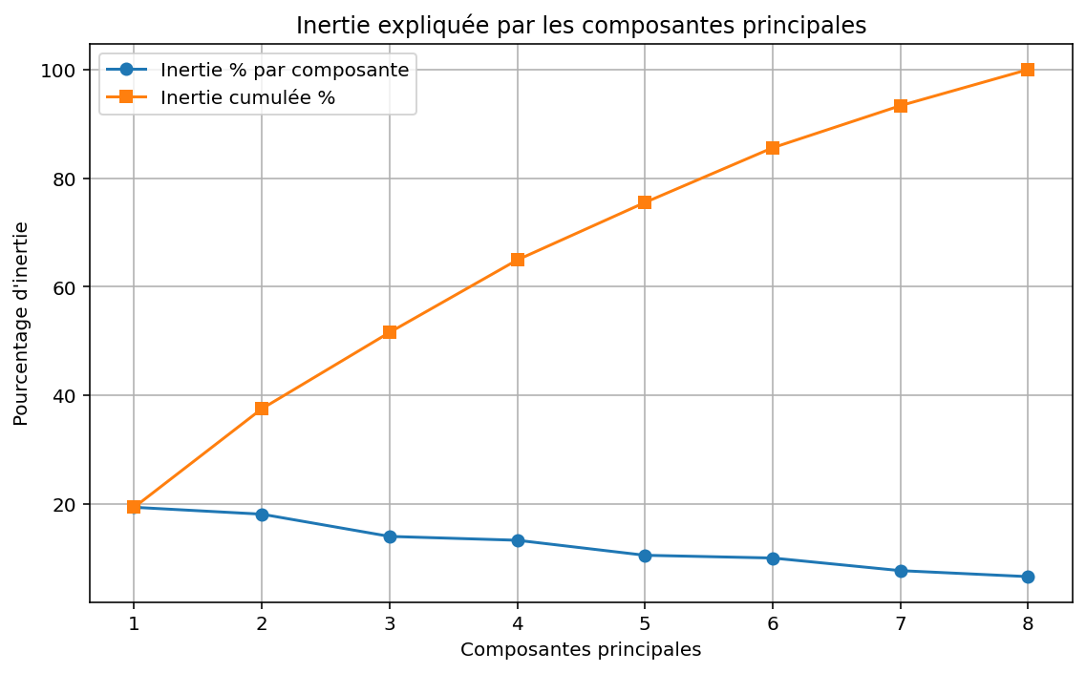

**Interprétation des composantes principales**

* Composante 1 : 1,5686 | 19,41% – Cumulée : 19,41%  
  Cette première composante capte la plus grande part de variabilité, mais elle ne résume qu’environ 19,4% de l’information totale. Cela signifie qu’une seule dimension est insuffisante pour décrire la structure de nos 8 variables : le phénomène étudié est clairement multifactoriel et ne peut pas être réduit à un axe dominant.
* Composante 2 : 1,4662 | 18,14% – Cumulée : 37,56%  
  La deuxième composante ajoute une part importante d’information (18,1%), portant la variance expliquée à près de 37,6%. Les deux premiers axes décrivent ainsi un peu plus d’un tiers de la structure des données, ce qui permet une première visualisation (plan factoriel 1–2) mais avec une perte d’information encore notable.
* Composante 3 : 1,1356 | 14,05% – Cumulée : 51,61%  
  La troisième composante apporte encore 14,1% de variance. Avec trois axes, l’ACP restitue un peu plus de la moitié de l’information (51,6%), ce qui montre que plusieurs dimensions indépendantes interviennent dans la variabilité des caractéristiques hydrauliques.
* Composante 4 : 1,0782 | 13,34% – Cumulée : 64,95%  
  La quatrième composante explique 13,3% supplémentaires, portant le cumul à environ 65%. Les quatre premiers axes concentrent donc les deux tiers de la variance totale : ils constituent un bon compromis pour l’interprétation globale, tout en acceptant une perte d’environ 35% d’information.
* Composante 5 : 0,8548 | 10,58% – Cumulée : 75,53%  
  La cinquième composante, bien que de valeur propre inférieure à 1, conserve encore 10,6% de variance. L’inclure permet de monter à 75,5% d’information restituée, utile si tu veux affiner l’analyse sans multiplier excessivement les dimensions.
* Composante 6 : 0,8140 | 10,07% – Cumulée : 85,60%  
  La sixième composante apporte un complément d’environ 10%, portant la variance expliquée à 85,6%. À ce niveau, l’essentiel de la structure des données est capté, mais au prix d’un modèle déjà difficile à visualiser (6 dimensions).
* Composante 7 : 0,6263 | 7,75% – Cumulée : 93,35%  
  La septième composante ne fournit plus qu’un gain modéré (7,8%). Elle met en évidence des nuances plus fines ou des cas particuliers dans le nuage de points, intéressants pour une analyse détaillée mais moins pour une synthèse simple.
* Composante 8 : 0,5372 | 6,65% – Cumulée : 100%  
  La dernière composante complète les 6,6% restants, de sorte que l’ensemble des huit axes restitue 100% de la variance. Elle correspond surtout à du bruit ou à des contrastes très spécifiques, dont l’apport est marginal pour la compréhension globale.

**Pourcentage d’information restituée / perdue**

* Avec 2 composantes :
  + Information restituée : 37,56%
  + Information perdue : 62,44%
* Avec 3 composantes :
  + Information restituée : 51,61%
  + Information perdue : 48,39%
* Avec 4 composantes :
  + Information restituée : 64,95%
  + Information perdue : 35,05%
* Avec toutes les composantes (8) :
  + Information restituée : 100%
  + Information perdue : 0%

## Partie 2 :

1. Composantes principales des individus et des variables

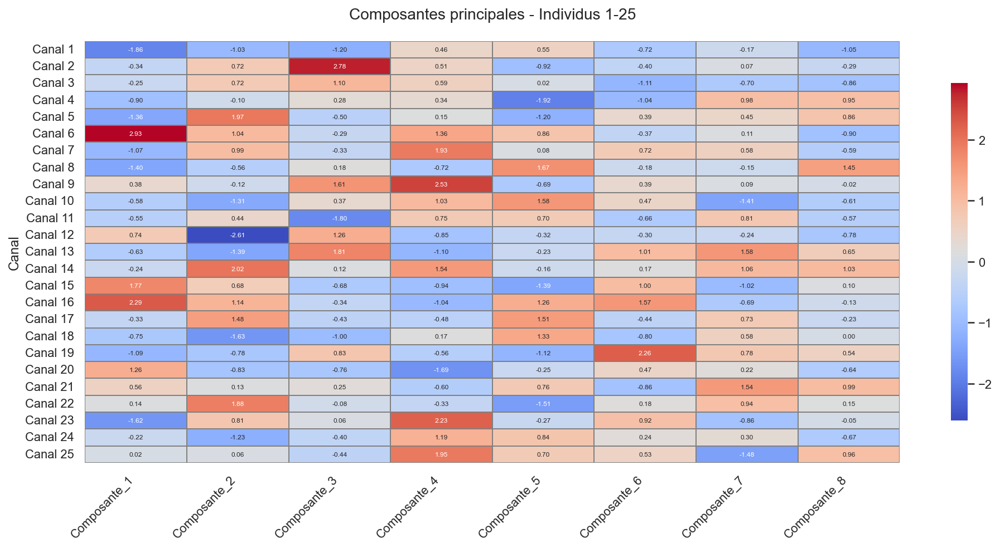

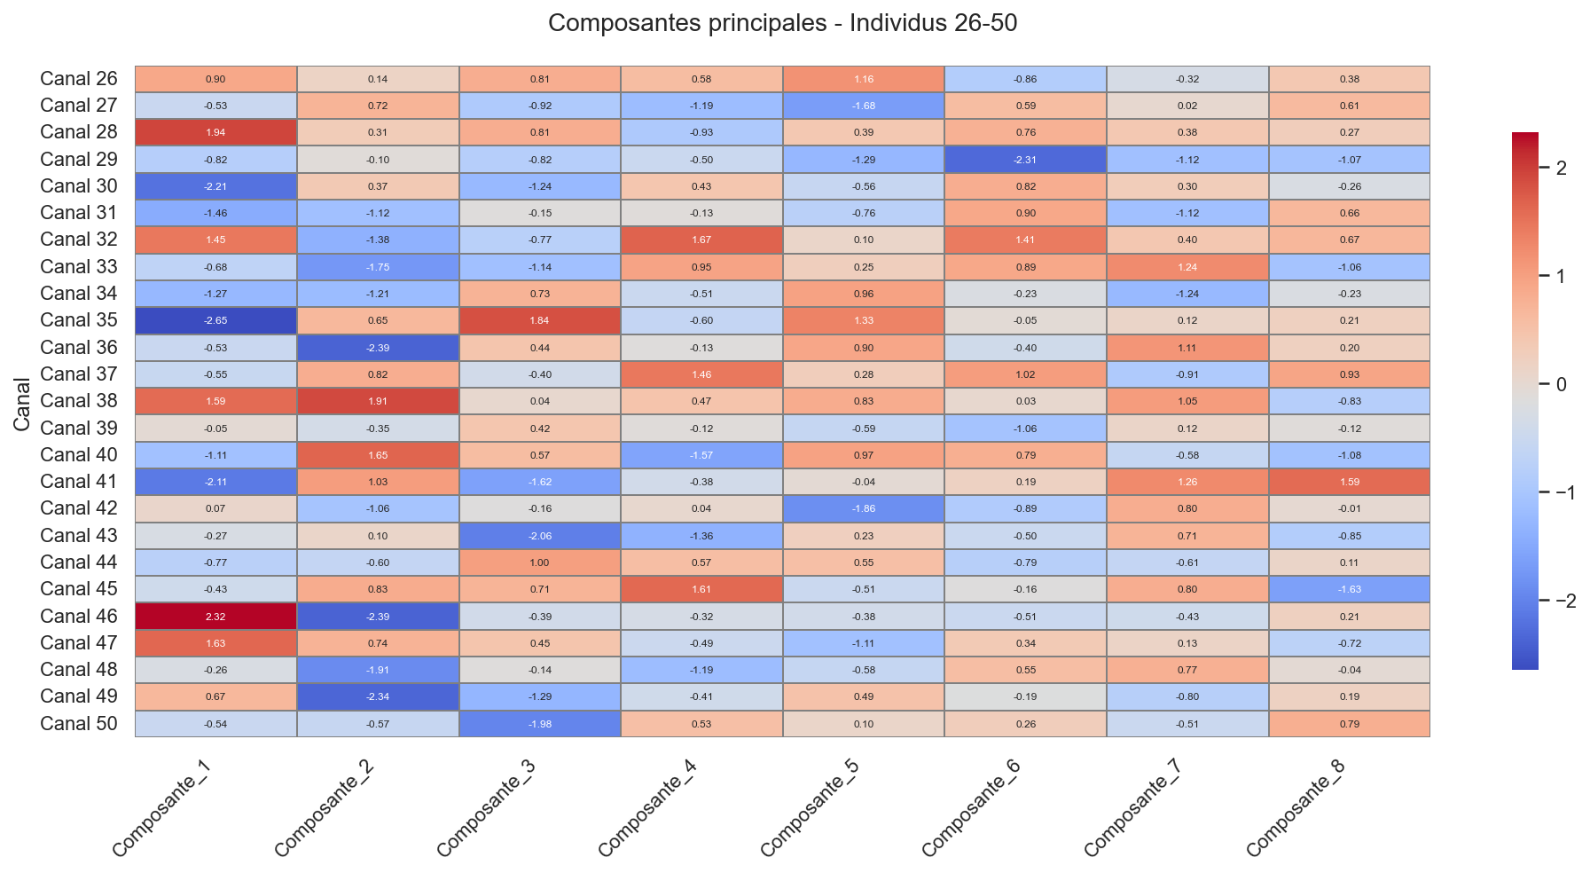

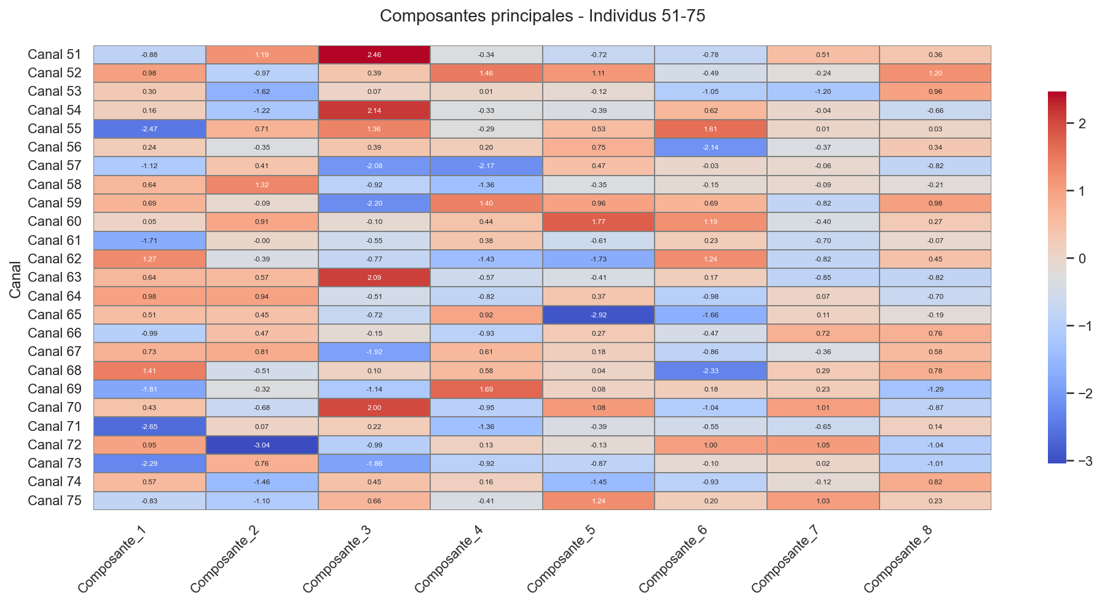

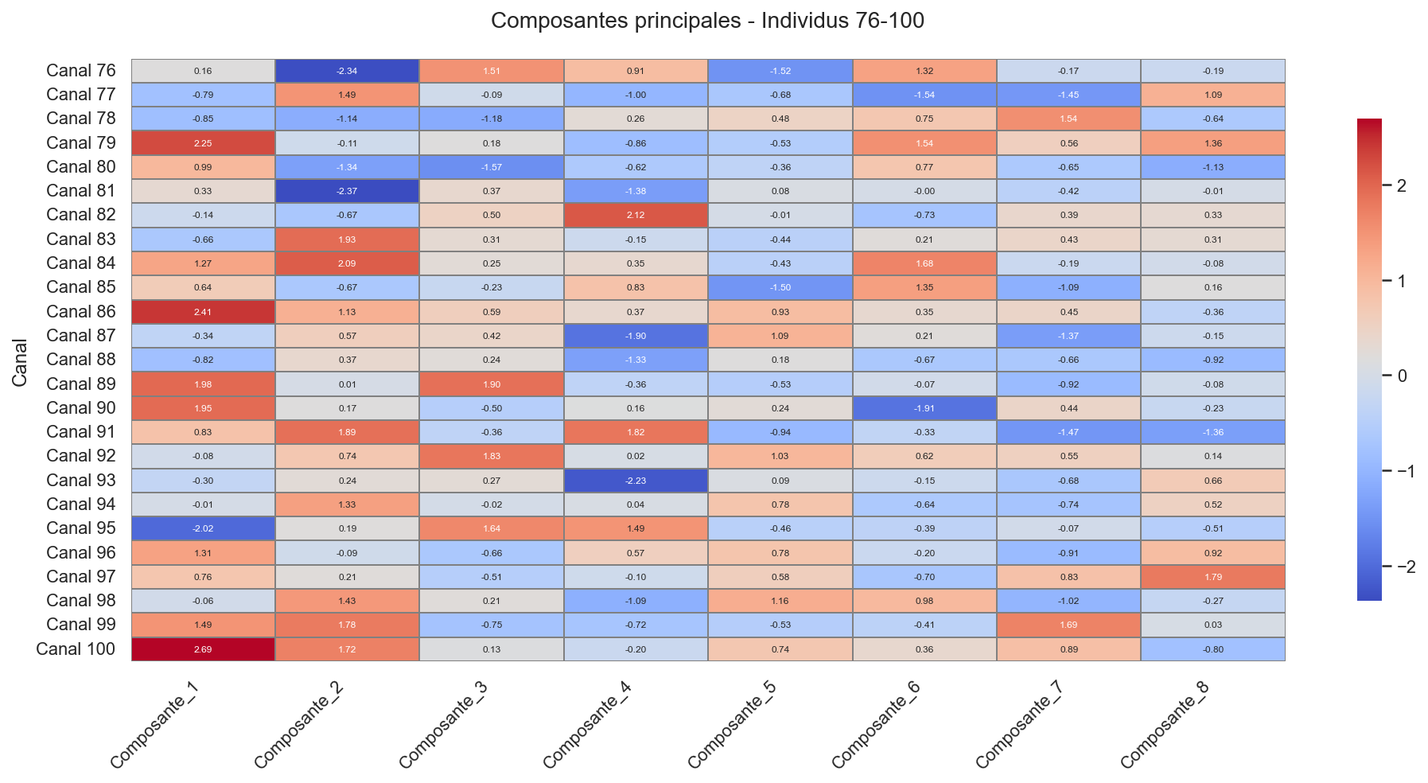

Cette heatmap montre, pour chaque canal, sa position sur les 8 composantes principales (scores d’ACP), avec les valeurs élevées en rouge et les faibles en bleu.​​

**Lecture générale**

* Chaque ligne = un canal, chaque colonne = une composante principale : une valeur rouge indique un canal très au‑dessus de la moyenne sur cette composante, une valeur bleue un canal très en dessous.​​
* Les canaux dont la ligne alterne fortement rouge/bleu sont des profils atypiques (très marqués sur certains axes, très faibles sur d’autres), tandis que les lignes gris clair/peu colorées représentent des canaux proches du comportement moyen.​

**Rôle des premières composantes**

* Sur les composantes 1 à 3 (les plus importantes en inertie), certains canaux ressortent nettement en rouge ou en bleu : ce sont eux qui structurent le plus la variabilité globale du jeu de données et qui méritent une analyse détaillée (par exemple pour comprendre quels types de géométrie ou de régime hydraulique ils représentent).​​
* Les composantes suivantes (4 à 8) montrent des contrastes plus fins : elles distinguent des sous‑groupes de canaux aux comportements spécifiques (par exemple des canaux très envasés, très pentus ou à rugosité particulière que les premiers axes ne séparaient pas clairement).

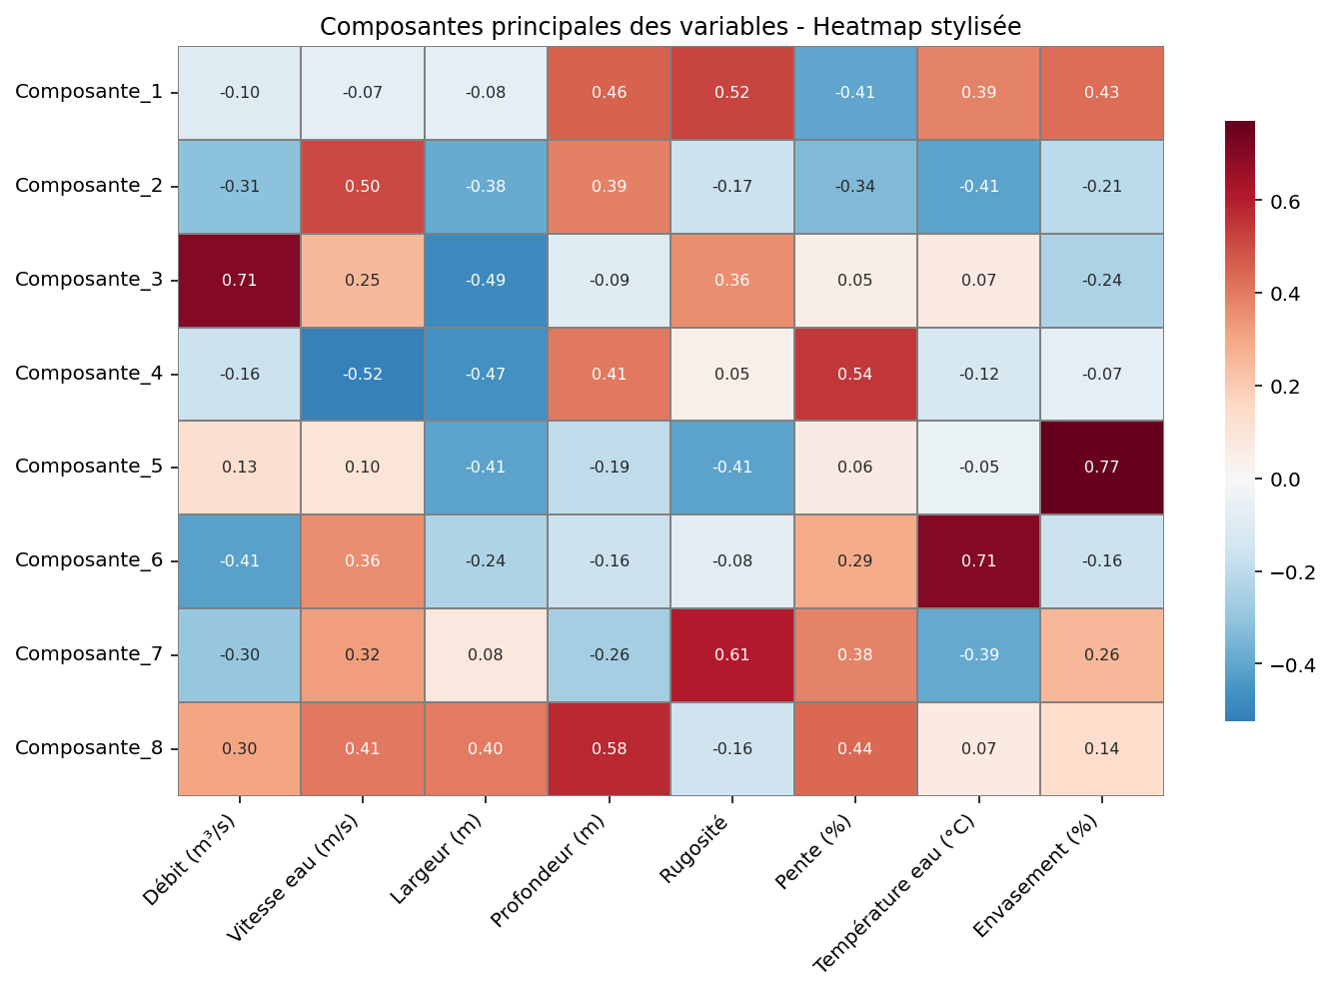

Cette heatmap montre les corrélations entre chaque composante principale et les variables : les valeurs fortes (rouge) indiquent les variables qui structurent le plus chaque axe.​​

**Composante 1**

* Fortement liée à la rugosité (0,52), puis à la profondeur, la température et l’envasement (coefficients autour de 0,4).​
* Cet axe oppose donc des canaux à lit rugueux, profonds, chauds et envasés (scores positifs) à des canaux plus lisses, peu profonds et peu envasés (scores négatifs) : c’est un axe « état du lit / sédimentation ».​​

**Composante 2**

* Dominée positivement par la vitesse (0,50) et négativement par la pente (−0,34) et un peu la largeur.​
* Elle différencie des canaux à forte vitesse mais pente modérée (probablement large, aménagés) de canaux plus pentus mais à vitesse plus faible, où la rugosité et les pertes dissipent l’énergie.​​

**Composante 3**

* Très corrélée positivement au débit (0,71) et un peu à la vitesse, avec une contribution négative marquée de la largeur (−0,49).​
* Cet axe représente des canaux à fort débit et relativement étroits versus des canaux plus larges mais moins débitants, typiques des différences entre sections concentrées et larges plaines d’inondation.​​

**Composante 4**

* Corrélée positivement à la rugosité (0,41) et surtout à la pente (0,54), négativement à la vitesse (−0,52) et à la largeur (−0,47).​
* Elle caractérise des tronçons pentus, rugueux, relativement étroits et lents, opposés à des tronçons plus larges, moins rugueux et à vitesse plus élevée : un axe « torrentiel encaissé vs canal large aménagé ».​​

**Composantes 5 à 8 (axes plus fins)**

* La composante 5 est surtout portée par l’envasement (0,77) et, en négatif, par la largeur et la pente : elle isole les canaux particulièrement colmatés par rapport au reste.​​
* La composante 6 met en avant la température (0,71) et un peu la vitesse ; elle distingue des canaux plus chauds (souvent de plaine ou lentement renouvelés) de canaux plus froids.​​
* La composante 7 est liée à la rugosité (0,61) et un peu à la vitesse ; elle affine la séparation entre lits très rugueux et lits plus lisses au sein de groupes déjà proches sur les premiers axes.​​
* La composante 8 oppose fortement la profondeur (0,58), la largeur et la vitesse : c’est un axe secondaire décrivant des différences de gabarit géométrique résiduel entre canaux.

1. Composantes principales des variables sur le plan factoriel

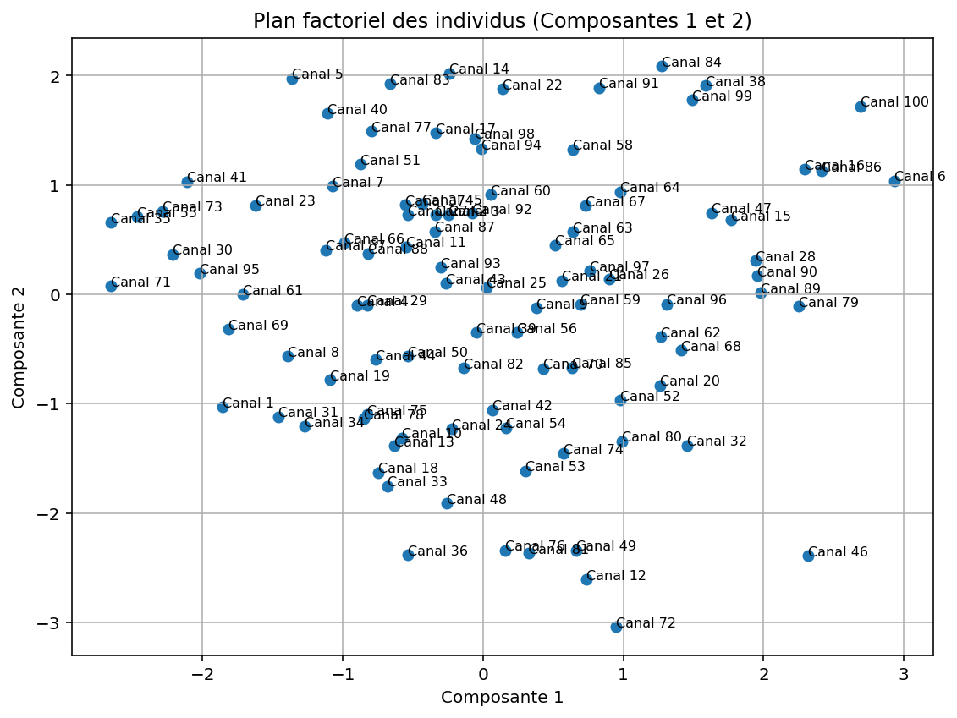

Ce graphique représente le plan factoriel (axes 1 et 2) des canaux, c’est‑à‑dire la projection de chaque canal sur les deux premières composantes principales.​​

**Lecture des axes**

* L’axe horizontal (Composante 1) traduit surtout un gradient rugosité–profondeur–température–envasement : vers la droite, on trouve des canaux plus rugueux, profonds, chauds et envasés ; vers la gauche, des canaux plus lisses, peu profonds et peu envasés.​
* L’axe vertical (Composante 2) oppose des canaux à vitesse élevée et pente plus faible (en haut) à des canaux plus pentus mais à vitesse moindre (en bas).​​

**Position des canaux**

* Les canaux proches du centre (autour de 0,0) ont un comportement moyen sur ces deux axes : aucune caractéristique très marquée en termes de lit/sédimentation ou de couple pente–vitesse.​
* Les canaux très à droite (ex. Canal 6, Canal 100, Canal 86) sont des sections rugueuses, profondes et envasées, typiques de tronçons plus colmatés ou morphologiquement complexes.​​
* Les canaux très à gauche (ex. certains canaux numérotés autour de −2 sur l’axe 1) correspondent à des lits plus lisses et peu envasés, possiblement des canaux plus artificialisés ou bien entretenus.​
* Les canaux en haut du graphique (ex. Canal 14, Canal 83, Canal 38, Canal 84, Canal 99) sont à vitesse relativement forte pour une pente modérée, souvent associés à des sections plus aménagées ou larges.​​

Ceux situés en bas (ex. Canal 36, Canal 46, Canal 72) représentent des tronçons plus pentus ou à dynamique différente, avec vitesses moins élevées que ce que suggérerait la pente, souvent liés à une forte rugosité ou à la présence d’ouvrages.

1. Composantes principales des variables sur le plan factoriel

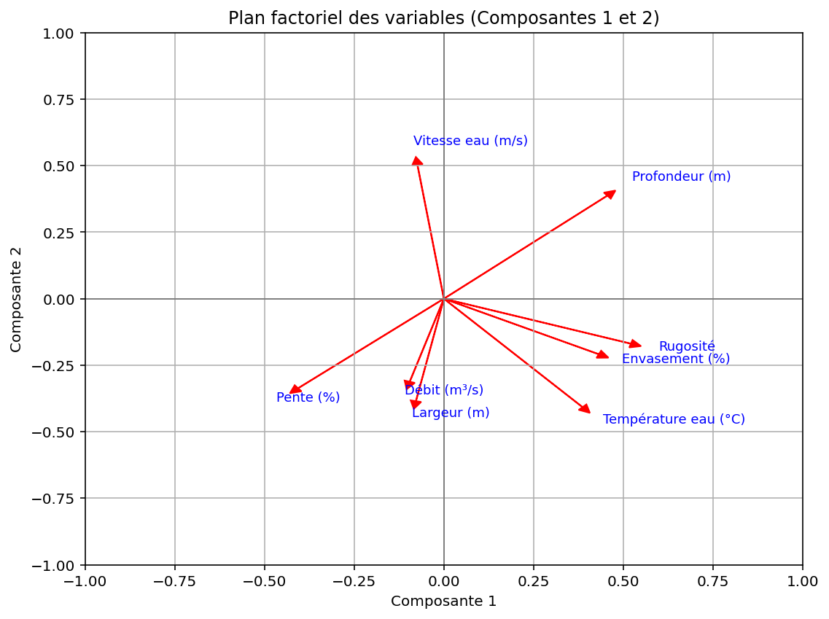

Ce graphique est le plan factoriel des variables (biplot) sur les composantes 1 et 2 : chaque flèche représente une variable projetée dans l’espace défini par ces deux axes.​​

**Sens des axes**

* Sur l’axe 1 (horizontal), les flèches Profondeur, Rugosité, Envasement et un peu Température pointent vers la droite, alors que Débit et Largeur sont plutôt vers la gauche.​
  + Côté droit : canaux profonds, rugueux, chauds et envasés.
  + Côté gauche : canaux plus lisses, moins profonds, moins envasés.
* Sur l’axe 2 (vertical), la flèche Vitesse est orientée vers le haut, tandis que Pente et un peu Débit / Largeur sont orientés vers le bas.​
  + En haut : forte vitesse pour pente relativement modérée.
  + En bas : pente plus forte mais vitesse moindre.

**Relations entre variables**

* Des flèches proches en direction (par exemple Rugosité et Envasement) indiquent des variables positivement corrélées : elles augmentent ou diminuent souvent ensemble.​​

Des flèches quasi opposées (Vitesse vs Pente, ou Débit/Largeur vs Rugosité/Envasement) suggèrent des corrélations négatives sur ce plan : quand l’une augmente, l’autre a tendance à diminuer.

1. Qualité de représentation par rapport à l’axe 1, l’axe 2 et le plan factoriel

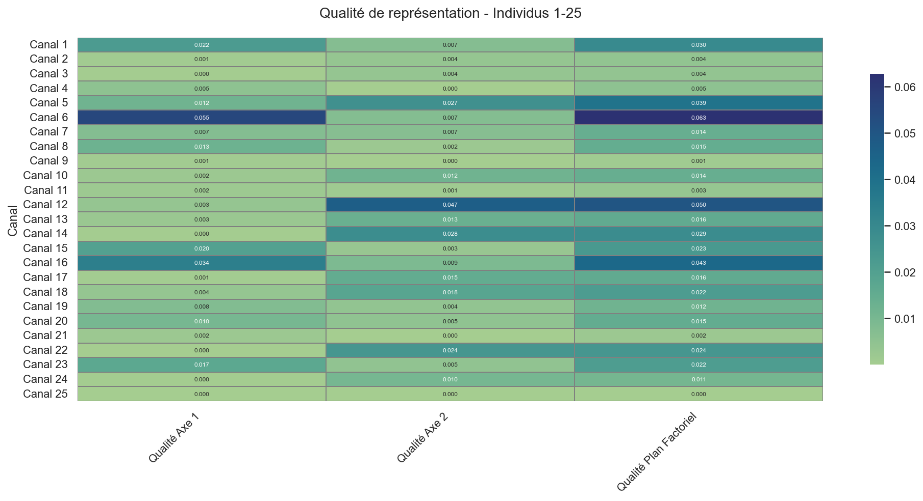

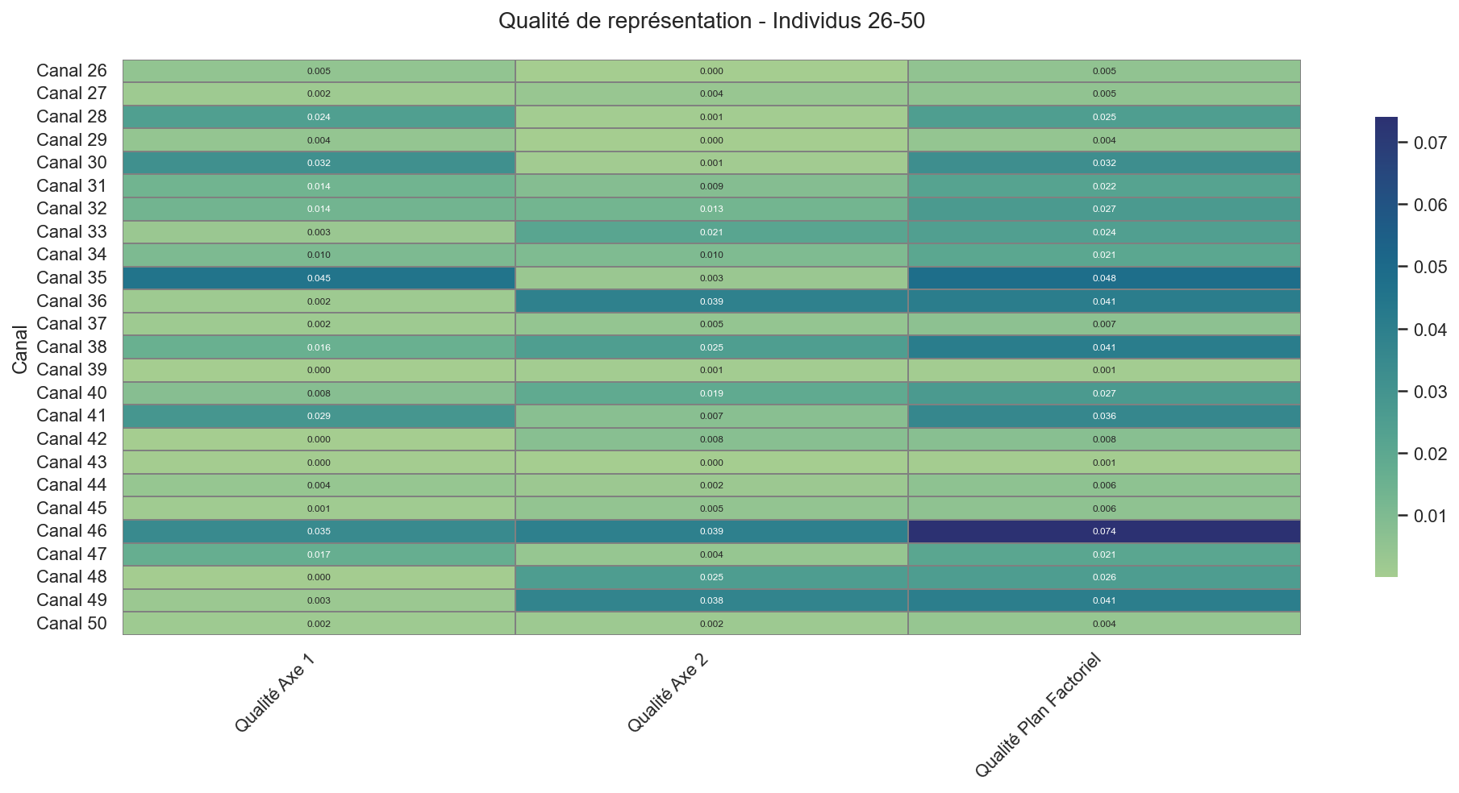

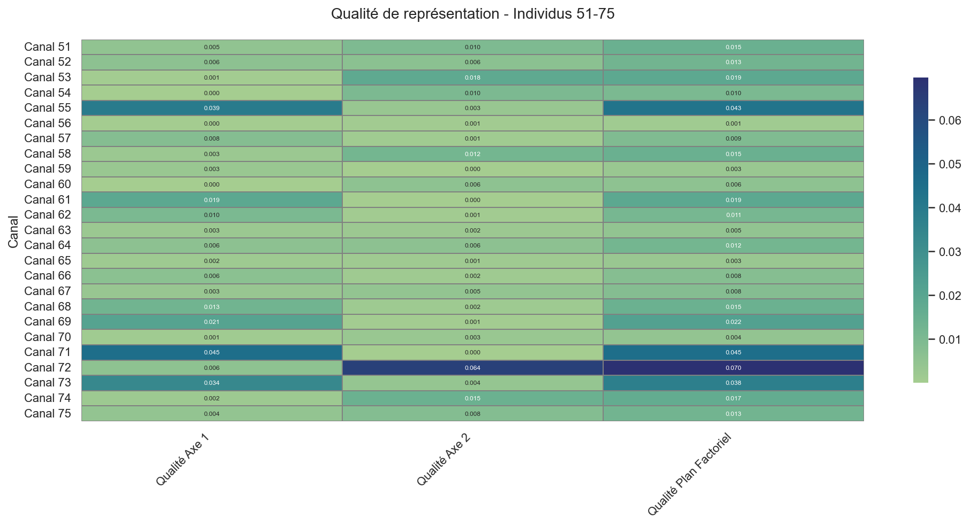

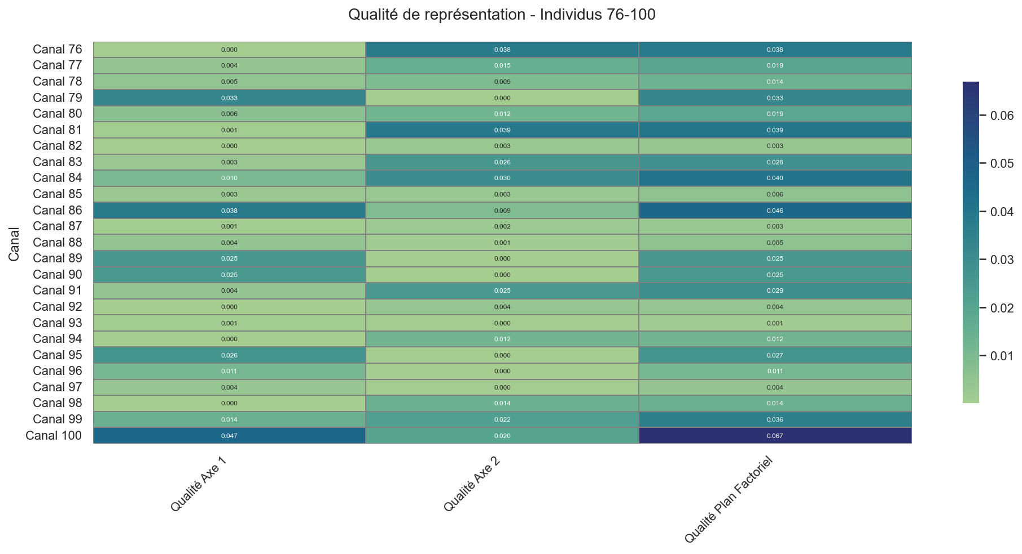

Cette heatmap donne la qualité de représentation des canaux sur les axes 1, 2 et sur le plan factoriel (1–2), c’est‑à‑dire les $cos^{2}$  des scores d’ACP pour chaque individu.​​

**Signification des valeurs**

* Chaque ligne correspond à un canal, chaque colonne à la qualité sur l’axe 1, la qualité sur l’axe 2, puis la qualité sur le plan (axes 1–2).​
* Les valeurs vont de 0 à 1 : plus elles sont élevées (couleur plus foncée), plus la position du canal sur l’axe ou le plan est fiable et bien représentée par ces composantes.​​

**Lecture pratique**

* La majorité des cellules sont dans des teintes vert clair avec des valeurs faibles (quelques centièmes) : cela confirme que les axes 1 et 2 n’expliquent qu’une partie modeste de la variance totale, comme tu l’as vu dans le tableau des inerties (≈38%).​
* Certains canaux (par exemple autour des numéros 46, 72, 100) montrent des valeurs un peu plus fortes sur une colonne ou sur le plan, indiquant qu’ils sont mieux alignés avec les axes 1–2 et donc plus « typiques » des contrastes résumés par ces axes.​
* À l’inverse, les canaux avec des valeurs très faibles partout ne sont pas bien décrits par le plan 1–2 : pour eux, l’information se trouve davantage dans les composantes 25, 56, etc., et leur position sur le plan factoriel doit être interprétée avec prudence.​​

En résumé, cette figure sert à juger dans quelle mesure on peut faire confiance à la projection de chaque canal sur le plan (C1, C2) : plus le $cos^{2}$  est élevé, plus l’interprétation graphique de ce canal sur ce plan est pertinente.

1. Contribution des individus et des variables

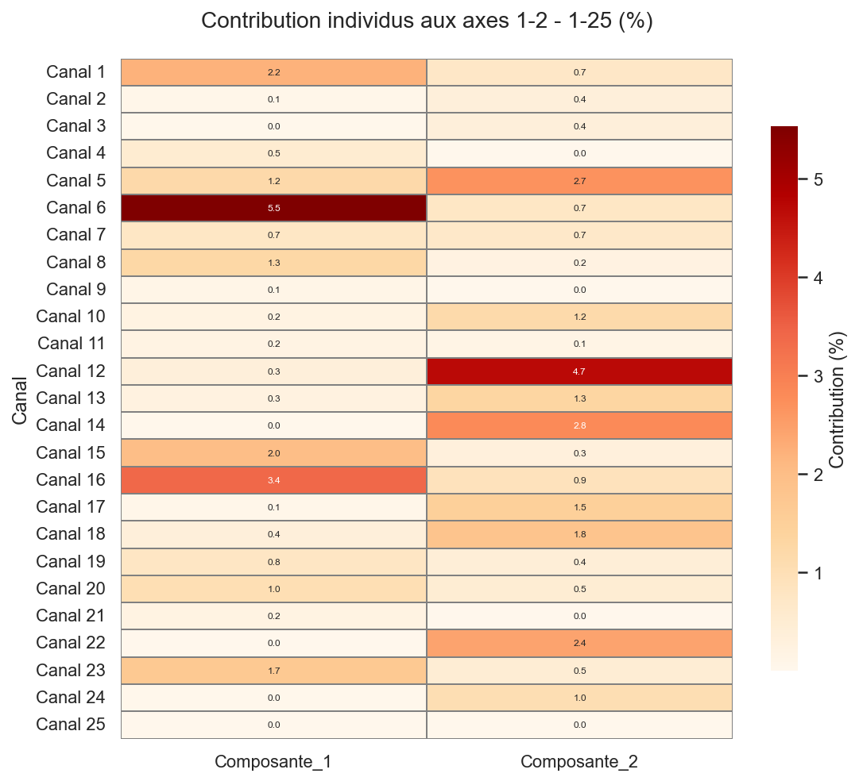

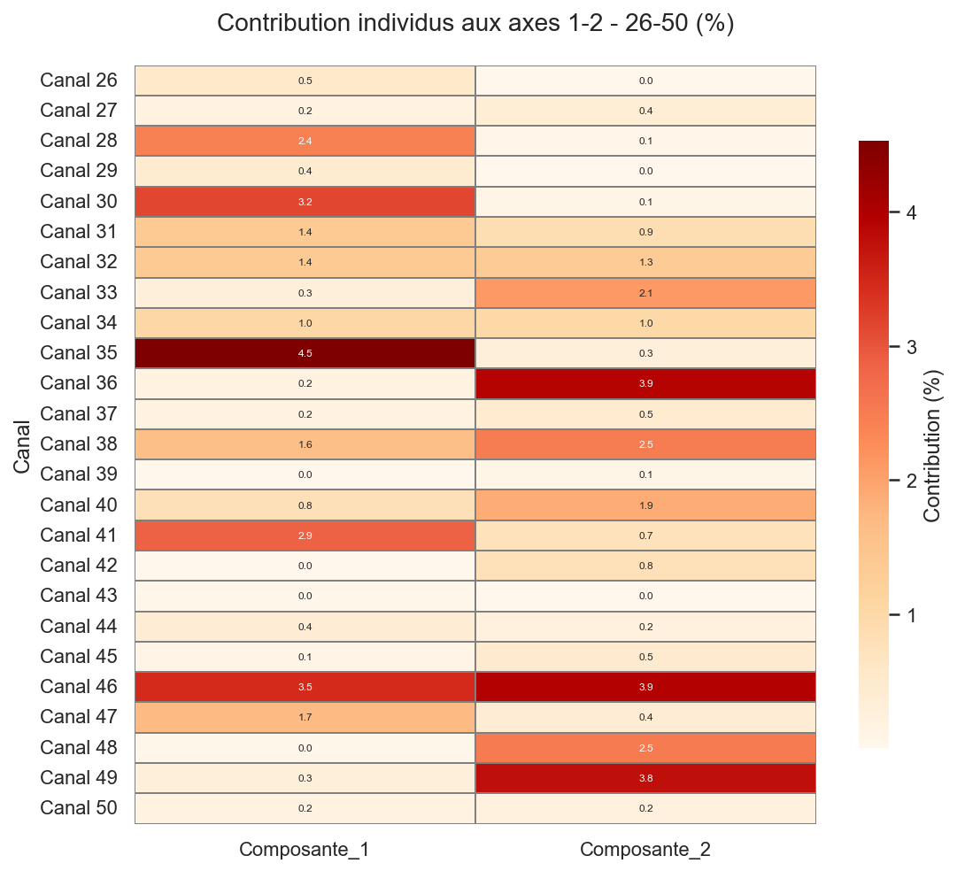

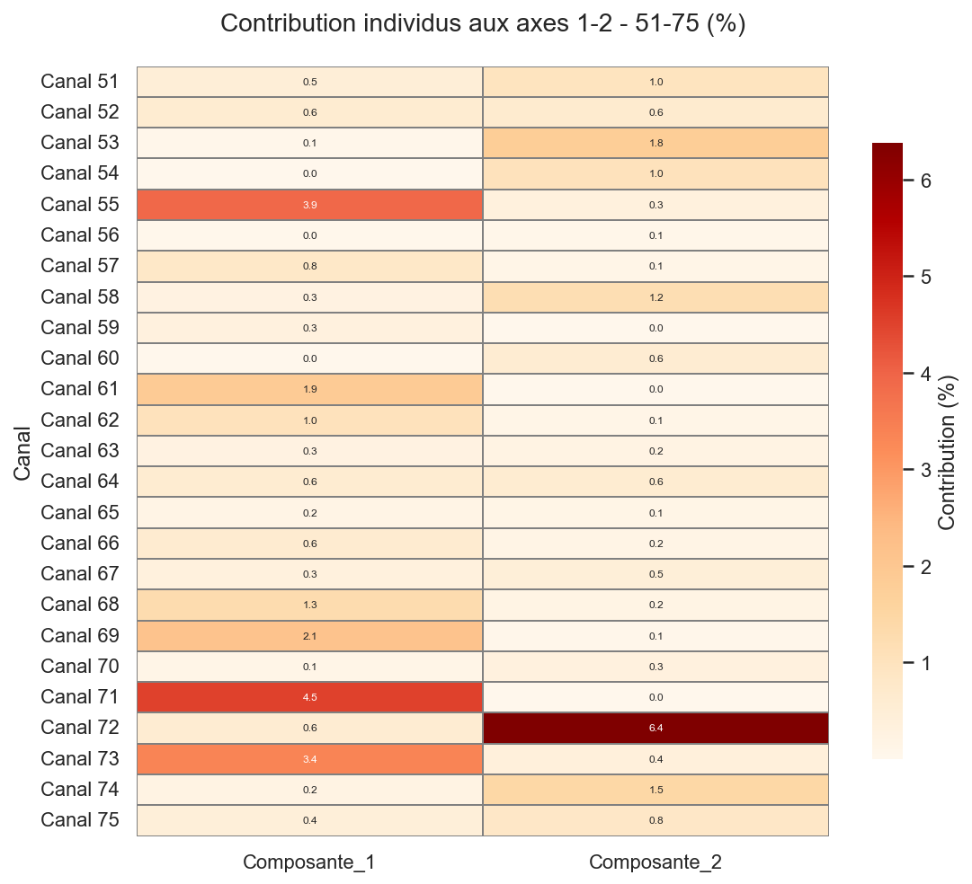

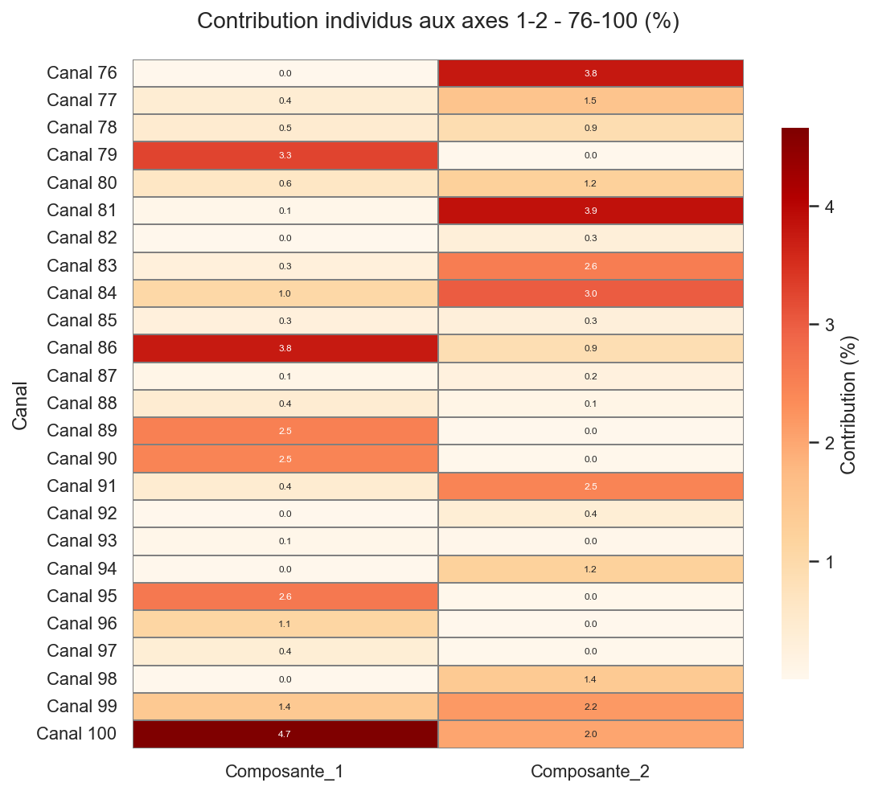

Ce graphique montre la contribution de chaque canal à la construction des axes 1 et 2 de l’ACP (en pourcentage).​​

**Ce que signifie la contribution**

* Chaque ligne = un canal, chaque colonne = sa contribution à la Composante 1 ou à la Composante 2.​
* Plus la case est foncée et la valeur élevée (par exemple > 3–4%), plus ce canal pèse dans la définition de l’axe : ce sont les individus « moteurs » de l’axe, ceux qui tirent le nuage de points dans une direction donnée.​​

**Lecture des zones marquantes**

* Pour la Composante 1, quelques canaux ressortent clairement (par exemple Canal 6, Canal 35, Canal 71, Canal 100, etc.) avec des contributions nettement supérieures à la moyenne théorique (100 / 100 = 1% si tout le monde contribuait pareil).​
  + Ces canaux sont ceux qui incarnent le plus le gradient « rugosité–profondeur–envasement » que représente l’axe 1 : ils se situent aux extrémités droite ou gauche du plan factoriel.
* Pour la Composante 2, d’autres canaux dominent (par exemple Canal 46, Canal 72 et quelques voisins) avec des contributions plus fortes.​
  + Ils sont responsables du contraste « vitesse élevée / pente plus faible » versus « pente forte / vitesse plus faible » qui structure l’axe 2.

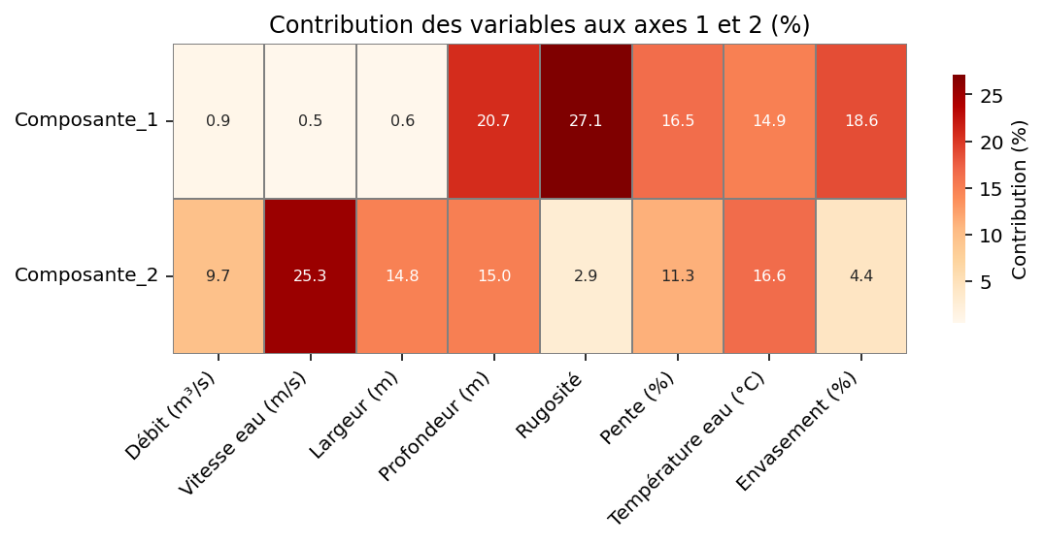

Ce tableau montre la contribution de chaque variable à la construction des axes 1 et 2 de l’ACP, en pourcentage de la variance de l’axe.​​

**Composante 1**

* Les variables qui structurent le plus l’axe 1 sont, dans l’ordre, la rugosité (27,1%), la profondeur (20,7%), l’envasement (18,6%), la température (16,5%) et la pente (14,9%).​
* Le débit, la vitesse et la largeur ne contribuent presque pas (≤1%), ce qui confirme que la Composante 1 est essentiellement un axe “état du lit et sédimentation” : plus un canal a un lit rugueux, profond, chaud et envasé, plus il aura un score élevé sur C1.​​

**Composante 2**

* L’axe 2 est dominé par la vitesse de l’eau (25,3%), suivie par la température (16,6%), la largeur (14,8%), la profondeur (15,0%), la pente (11,3%) et le débit (9,7%).​

La rugosité et l’envasement contribuent peu (≈3% et 4,4%), ce qui montre que C2 décrit plutôt un gradient de dynamique d’écoulement (vitesse, largeur, profondeur, pente) que de sédimentation.

# Chapitre II : Clustering avec KMeans et modélisation Random Forest

## Partie 1 : Clustering avec KMeans

1. Application K-Means avec K = 3.

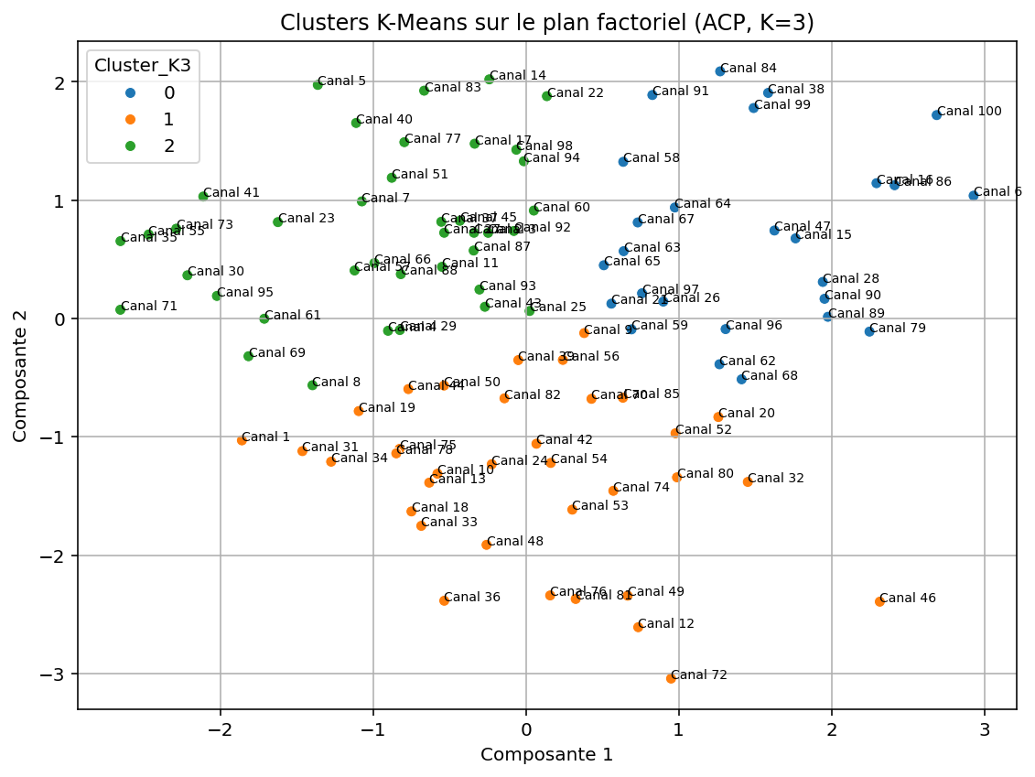

**Sens général**

* Chaque point est un canal, positionné par ses scores sur C1 (rugosité–profondeur–envasement) et C2 (vitesse–pente), et coloré selon son cluster (0, 1 ou 2).​
* Les clusters regroupent les canaux hydrauliquement similaires dans cet espace réduit : canaux d’un même groupe ont des profils proches sur l’état du lit, la sédimentation, la vitesse et la pente.​​

**Lecture des trois clusters (interprétation type)**

En t’appuyant sur l’interprétation des axes :

* Cluster 0 (bleu) : principalement à droite du plan, souvent en position moyenne à haute sur C2. Ce groupe rassemble des canaux rugueux, profonds, assez envasés, avec des vitesses modérées à fortes et des pentes plutôt faibles à moyennes. Ce sont des tronçons chargés en sédiments, morphologiquement marqués, mais avec une dynamique d’écoulement encore soutenue.​​
* Cluster 1 (orange) : plutôt en bas du graphique, avec des scores C2 négatifs, et réparti sur l’axe 1. Ces canaux ont des vitesses plus faibles pour des pentes souvent plus fortes, traduisant des tronçons freinés (rugosité, ouvrages, pertes de charge) ou des sections de stockage. Ils représentent un profil hydrauliquement plus “ralenti”, parfois avec fortes pentes théoriques mais écoulement limité.​​
* Cluster 2 (vert) : plutôt à gauche et au centre/haut du plan. Ce sont des canaux moins envasés et moins rugueux, souvent de gabarit plus “propre” ou entretenu, avec des vitesses modérées et des pentes variables. Ils peuvent correspondre à des canaux plus artificialisés / stabilisés, où l’état du lit est moins dégradé.

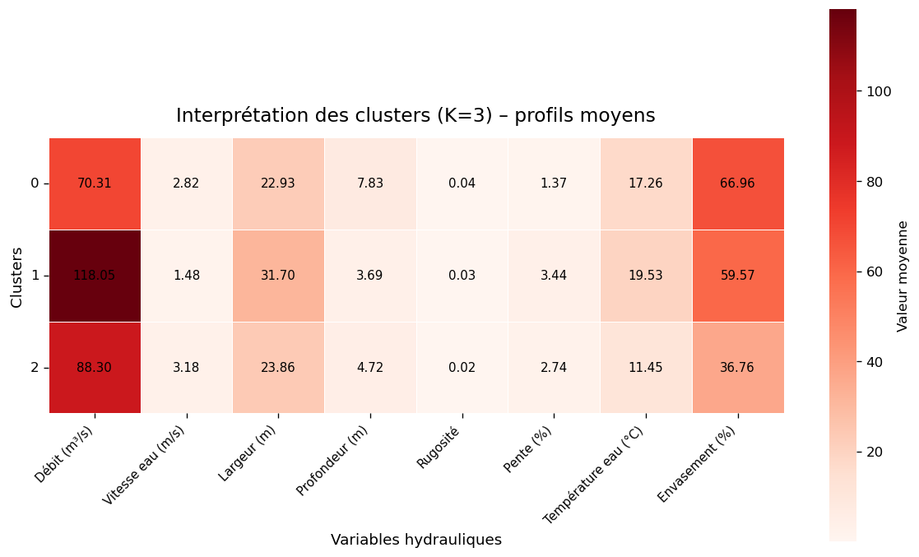

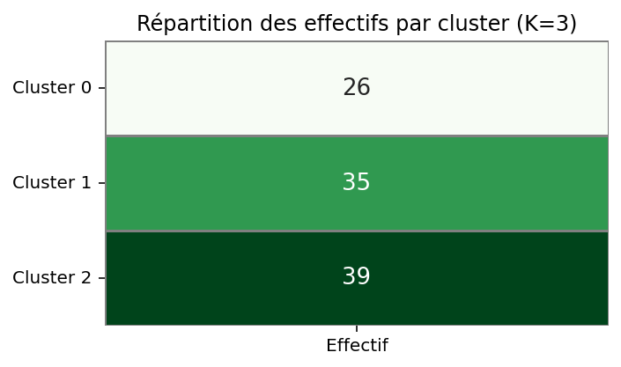

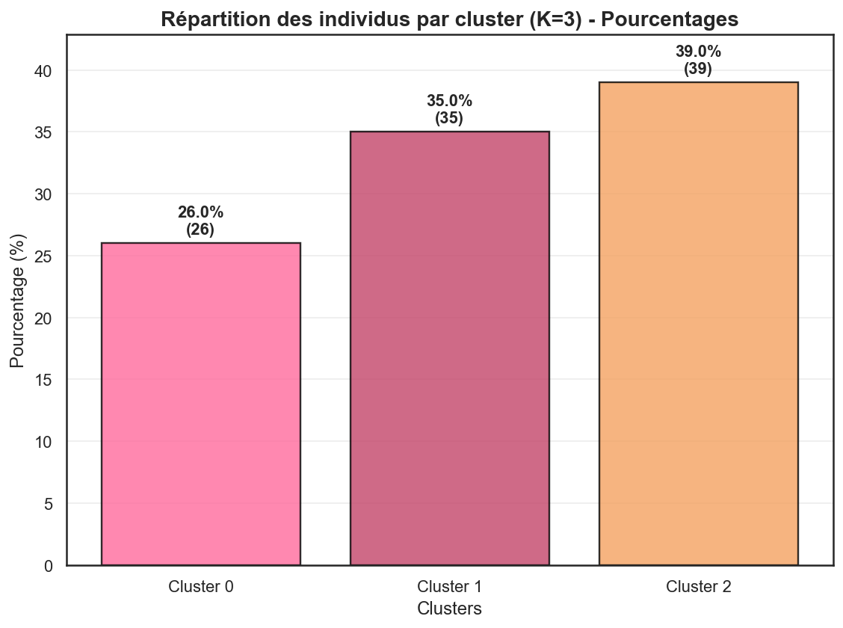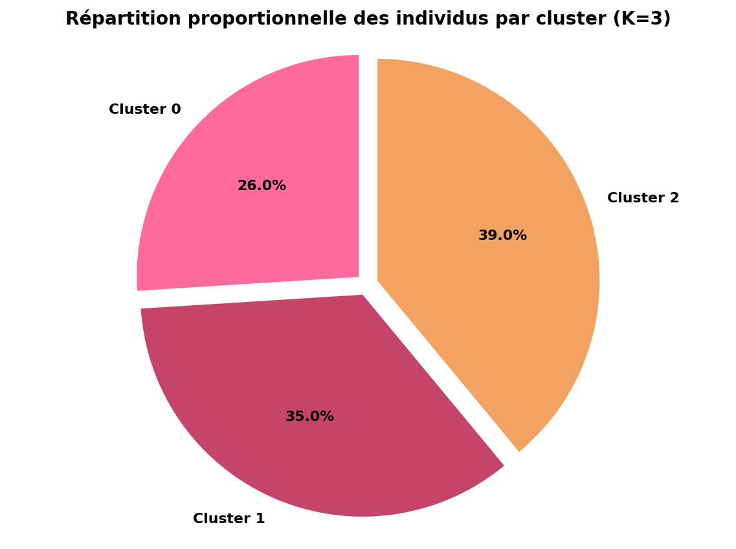

1. Application K-Means avec K = 4.

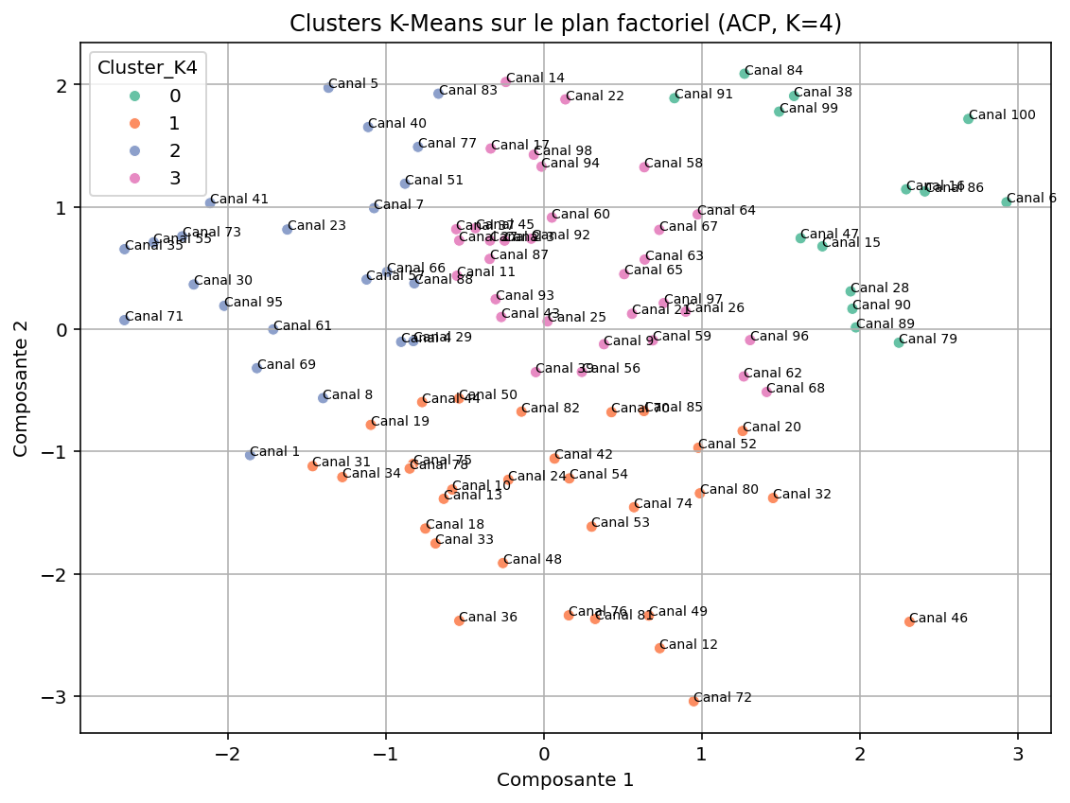

Ce graphique présente le clustering K‑means avec K = 4 appliqué sur les canaux, projetés sur le plan factoriel (composantes 1 et 2).​​

**Logique générale**

* Chaque point = un canal positionné par ses scores sur C1 (état du lit / envasement, vers la droite) et C2 (dynamique vitesse–pente, vers le haut).​
* Les couleurs représentent les 4 groupes de canaux ayant des profils hydrauliques similaires dans cet espace réduit.​​

**Interprétation possible des 4 clusters**

En reprenant le sens des axes :

* Cluster 0 (vert)
  + Situé surtout à droite et plutôt en haut ou au centre.
  + Canaux rugueux, profonds, assez envasés avec vitesses modérées à fortes et pentes plutôt faibles à moyennes.
  + Profil : tronçons morphologiquement chargés mais hydrauliquement actifs.
* Cluster 1 (orange)
  + Majoritairement en bas du graphique, parfois très bas (Canal 36, 46, 72).
  + Canaux à scores C2 négatifs : pentes marquées mais vitesses relativement faibles, possiblement à cause de fortes rugosités ou d’ouvrages.
  + Profil : tronçons freinés / de stockage, malgré des pentes importantes.
* Cluster 2 (bleu)
  + Plutôt à gauche et au centre/haut.
  + Canaux moins envasés, moins rugueux, plus proches d’un état « moyen » sur C1, avec des vitesses modérées.
  + Profil : canaux plus “propres” ou entretenus, à morphologie moins extrême.
* Cluster 3 (rose/violet)
  + Regroupé surtout autour du centre‑droit, avec C2 légèrement positif.
  + Canaux modérément envasés et rugueux, mais avec des vitesses un peu plus élevées, intermédiaires entre les clusters 0 et 2.
  + Profil : tronçons intermédiaires, de type transition entre canaux fortement envasés et canaux plus artificialisés.

**Intérêt du passage de K=3 à K=4**

Avec K = 4, notre jeu est découpé plus finement : le groupe “envasé/complexe” du cas K = 3 est maintenant subdivisé en sous‑types (par exemple cluster 0 vs 3), ce qui permet une typologie plus détaillée des canaux.

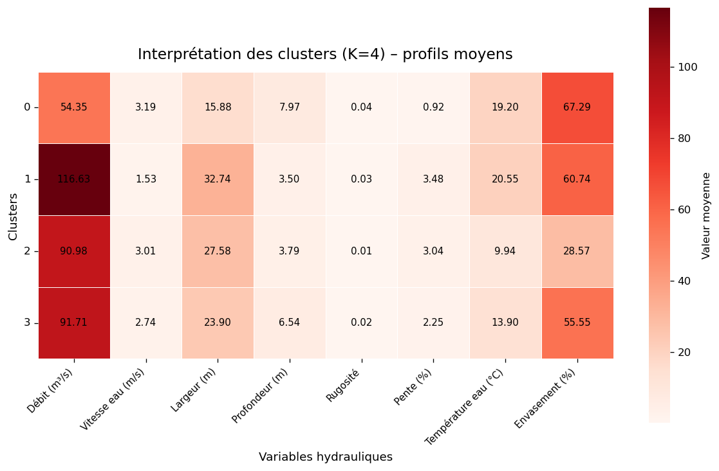

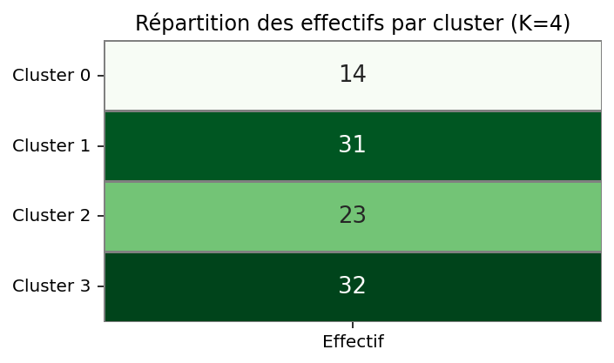

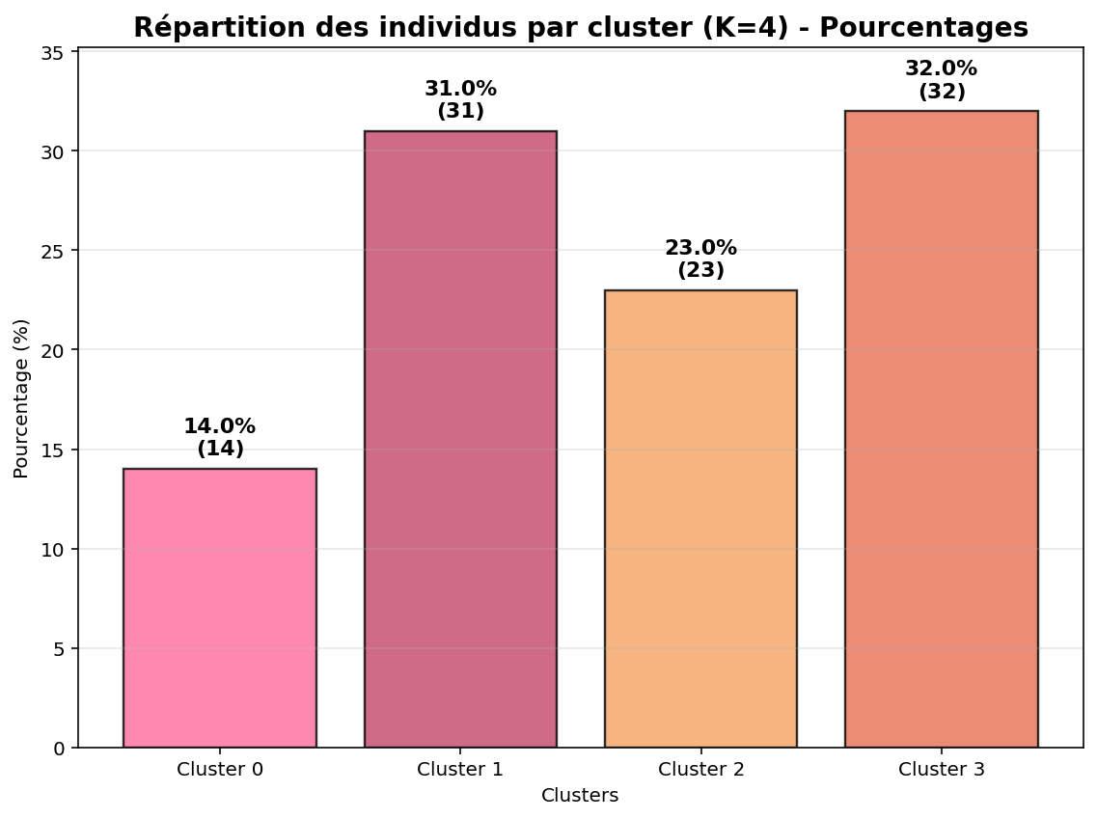

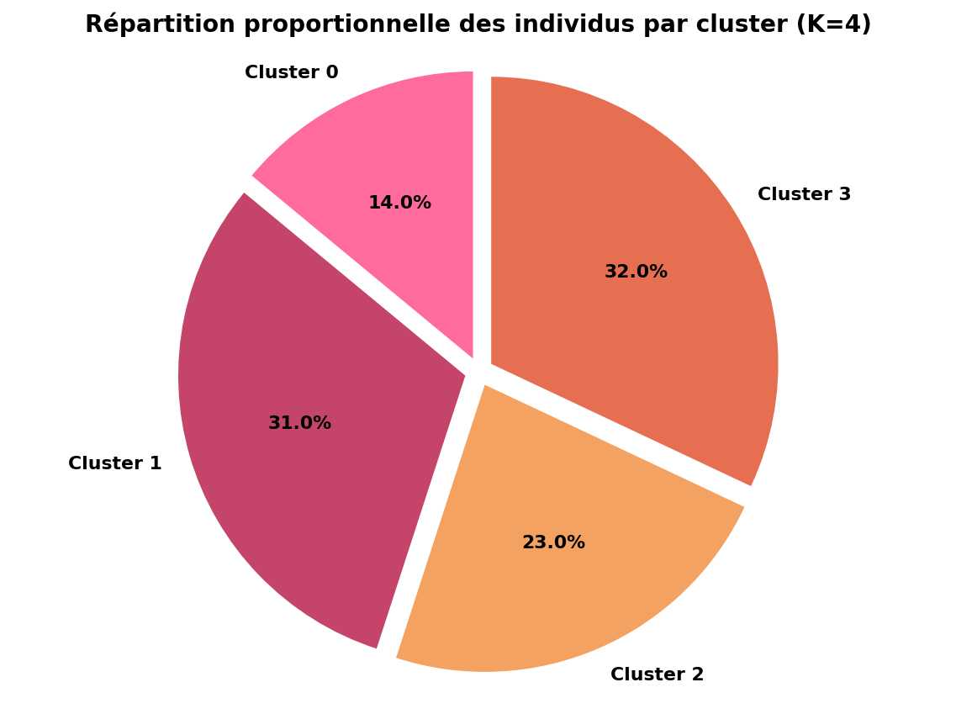

1. Application K-Means avec K = 5.

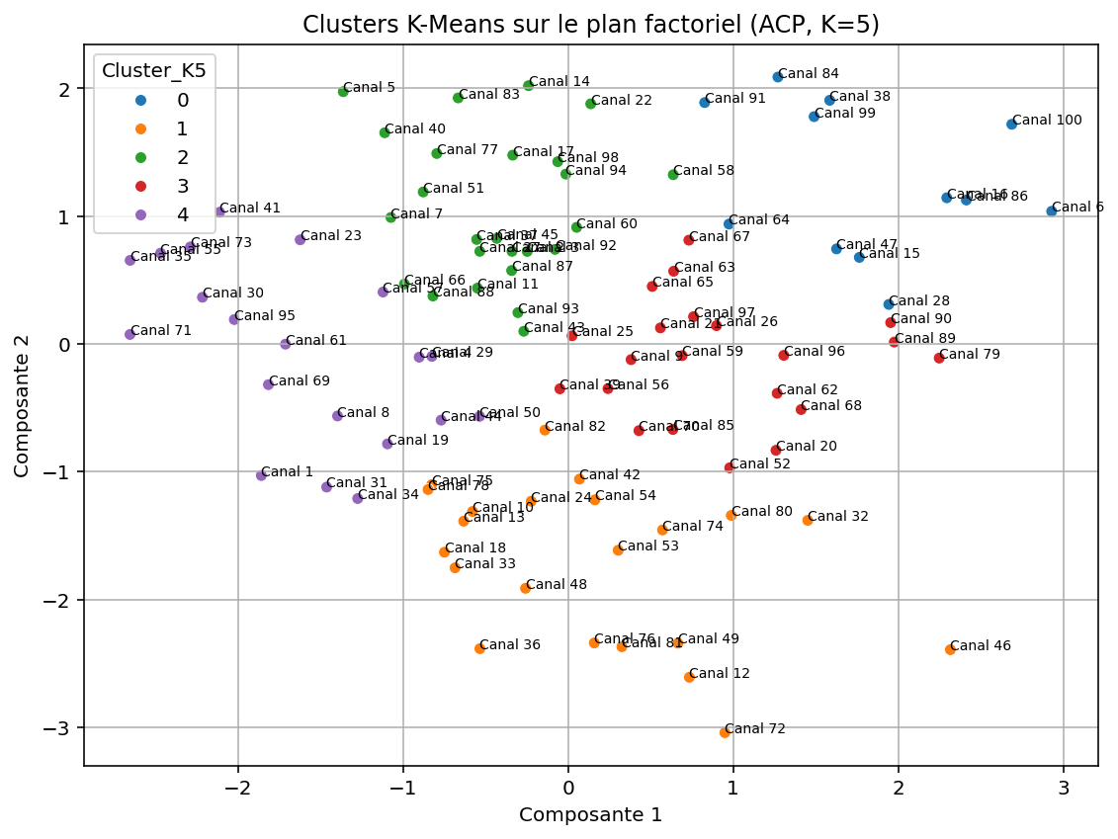

Ce graphique montre les clusters K‑means avec K = 5 sur le plan factoriel de l’ACP (axes 1 et 2).​​

Comme précédemment :

* Axe 1 = gradient « état du lit / envasement » (droite = rugueux, profond, envasé).
* Axe 2 = gradient « dynamique d’écoulement » (haut = vitesse élevée pour pente modérée ; bas = pente forte mais vitesse moindre).​​

**Lecture des 5 groupes (profil type)**

En restant synthétique, on peut les lire ainsi :

* Cluster 0 (bleu)
  + À droite et assez haut.
  + Canaux très envasés/rugueux, profonds, avec vitesses modérées à fortes.
  + Tronçons chargés en sédiments mais encore dynamiques, souvent à pente modérée.
* Cluster 1 (orange)
  + Majoritairement en bas (C2 négatif), parfois très excentré (Canal 36, 46, 72).
  + Canaux à pentes fortes ou conditions freinées, vitesses plus faibles que prévu, souvent plus extrêmes en profondeur ou géométrie.
  + Profil : tronçons torrentiels ou fortement freinés/ouvragés, à surveiller pour la stabilité.
* Cluster 2 (vert)
  + Situé plutôt au centre‑droit et en haut.
  + Canaux profonds, assez envasés, mais avec une dynamique d’écoulement plus régulière (vitesses correctes, pentes modérées).
  + Profil : tronçons morphologiquement marqués mais “fonctionnels”, intermédiaires entre clusters 0 et 3/4.
* Cluster 3 (rouge)
  + Au centre‑droit mais plus bas que le cluster 2.
  + Canaux envasés/rugueux mais avec vitesses plus faibles, parfois en zone de stockage ou à régime calme.
  + Profil : tronçons colmatés à dynamique lente, où le risque d’accumulation continue de sédiments est important.
* Cluster 4 (violet)
  + Plutôt à gauche, souvent près du centre ou légèrement en haut.
  + Canaux peu envasés et moins rugueux, proches de la moyenne pour la vitesse et la pente.
  + Profil : canaux plus “propres” ou aménagés, morphologie relativement stable.

**Intérêt de K = 5**

Le passage à 5 clusters permet de distinguer finement différentes formes d’envasement et de dynamique (par exemple séparer les canaux très envasés mais rapides des très envasés et lents).

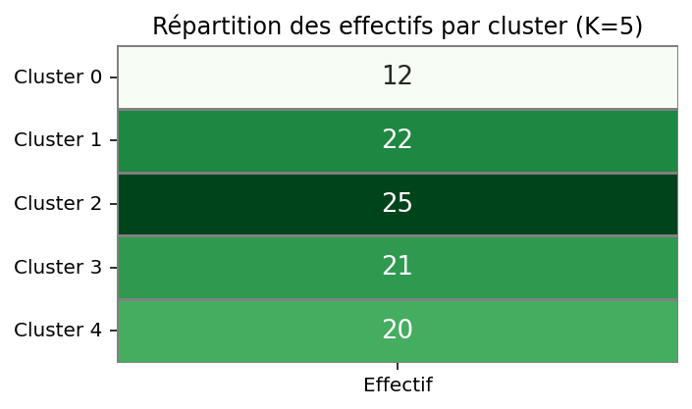

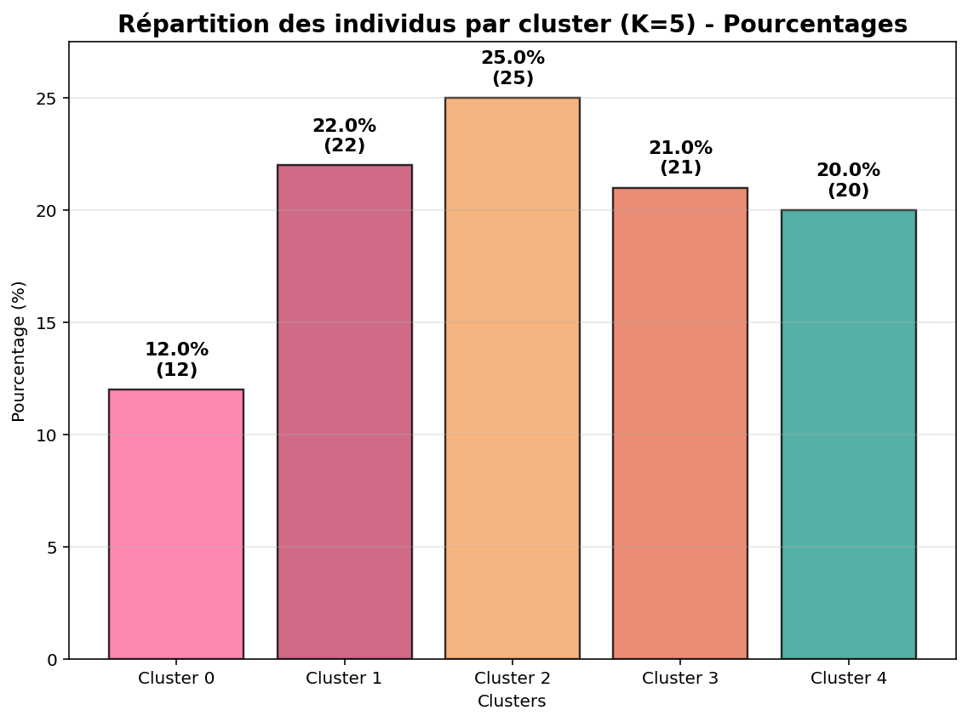

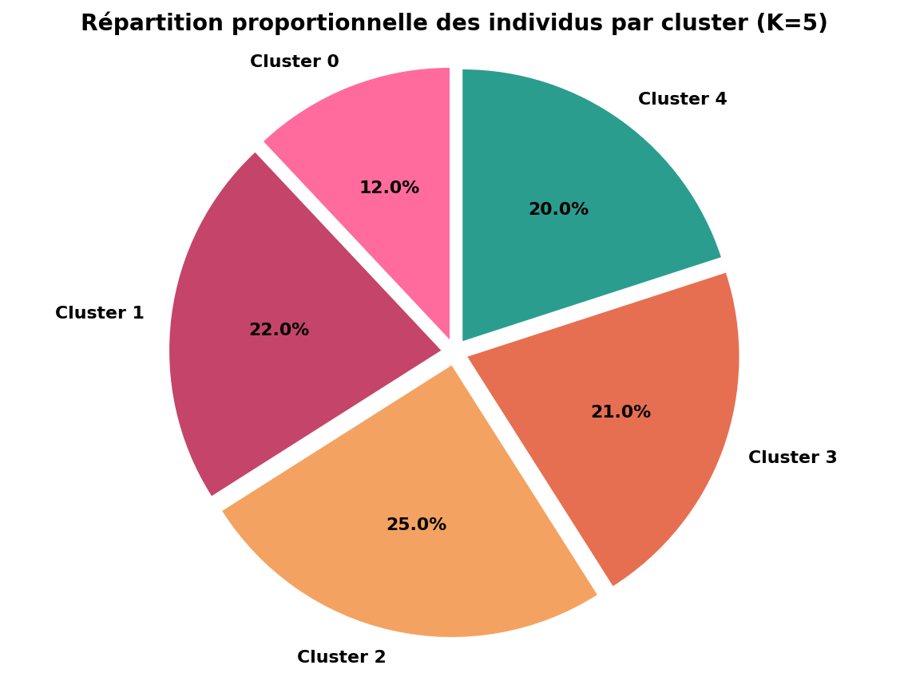

## Partie 2 : Modélisation avec Radom Forest

* Débit (m³/s) :
* MSE train : 177.08, test : 1307.54
* R2 train : 0.943, test : 0.708
* Vitesse eau (m/s) :
* MSE train : 0.11, test : 0.92
* R2 train : 0.948, test : 0.580
* Largeur (m) :
* MSE train : 8.37, test : 91.51
* R2 train : 0.957, test : 0.590
* Profondeur (m) :
* MSE train : 0.36, test : 3.86
* R2 train : 0.949, test : 0.547
* Rugosité :
* MSE train : 0.00, test : 0.00
* R2 train : 0.916, test : 0.596
* Pente (%) :
* MSE train : 0.14, test : 1.00
* R2 train : 0.939, test : 0.511
* Température eau (°C) :
* MSE train : 4.25, test : 30.14
* R2 train : 0.896, test : 0.422
* Envasement (%) :
* MSE train : 67.73, test : 790.90
* R2 train : 0.912, test : 0.028

**Qualité globale du modèle**

* Pour la plupart des variables, le R² train est élevé (≈0,90–0,96) : le modèle explique bien la variance sur les données d’apprentissage.
* En test, les R² restent moyens à corrects (≈0,5–0,7) pour débit, vitesse, largeur, profondeur, rugosité, pente et température : le modèle garde un pouvoir prédictif, mais avec une perte significative par rapport au train, ce qui traduit un certain sur‑apprentissage et une complexité du phénomène.

**Variable par variable**

* Débit (m³/s) : R² train = 0,943, test = 0,708. Le modèle reconstruit assez bien le débit, mais l’erreur MSE est presque multipliée par 7 entre train et test (177 → 1308), ce qui montre que les débits extrêmes ou certains canaux sont mal prédits en généralisation.
* Vitesse eau (m/s) : R² train = 0,948, test = 0,580. Le modèle capture bien les grandes tendances de vitesse en apprentissage, mais perd en précision sur de nouveaux canaux, probablement parce que la vitesse dépend finement de combinaisons non linéaires de pente, rugosité et géométrie.
* Largeur (m) : R² train = 0,957, test = 0,590. Très bon ajustement en train, mais forte dégradation en test (MSE 8 → 92) : la largeur est plus difficile à deviner sur des sites non vus.
* Profondeur (m) : R² train = 0,949, test = 0,547. Comportement similaire à la largeur : bonne modélisation des profondeurs dans l’échantillon d’apprentissage, mais capacité limitée à extrapoler.
* Rugosité : R² train = 0,916, test = 0,596, avec MSE très faible. La rugosité est plutôt bien prédite, ce qui suggère qu’elle est assez liée aux autres caractéristiques (géométrie, envasement, pente), même si la performance baisse en test.
* Pente (%) : R² train = 0,939, test = 0,511. Le modèle retrouve globalement les catégories de pente, mais l’erreur reste non négligeable sur les nouveaux canaux, sans doute parce que la pente est très variable localement.
* Température eau (°C) : R² train = 0,896, test = 0,422. La température est moins bien expliquée : elle dépend de facteurs externes (saison, climat, ombrage) qui ne sont pas tous contenus dans les variables d’entrée, d’où un pouvoir prédictif moyen.
* Envasement (%) : R² train = 0,912, test = 0,028. C’est la variable la plus problématique : bonne explication en apprentissage, mais quasiment plus de variance expliquée en test. Le modèle ne généralise pas l’envasement ; il mémorise surtout les valeurs du train, ce qui est cohérent avec un phénomène très local et difficile à prédire (transport solide, dépôts, gestion des ouvrages).

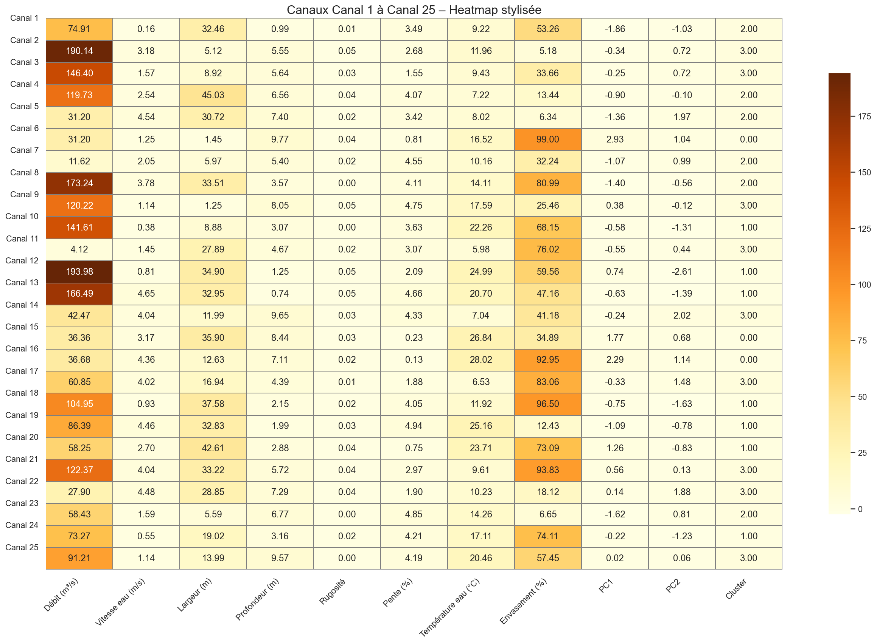

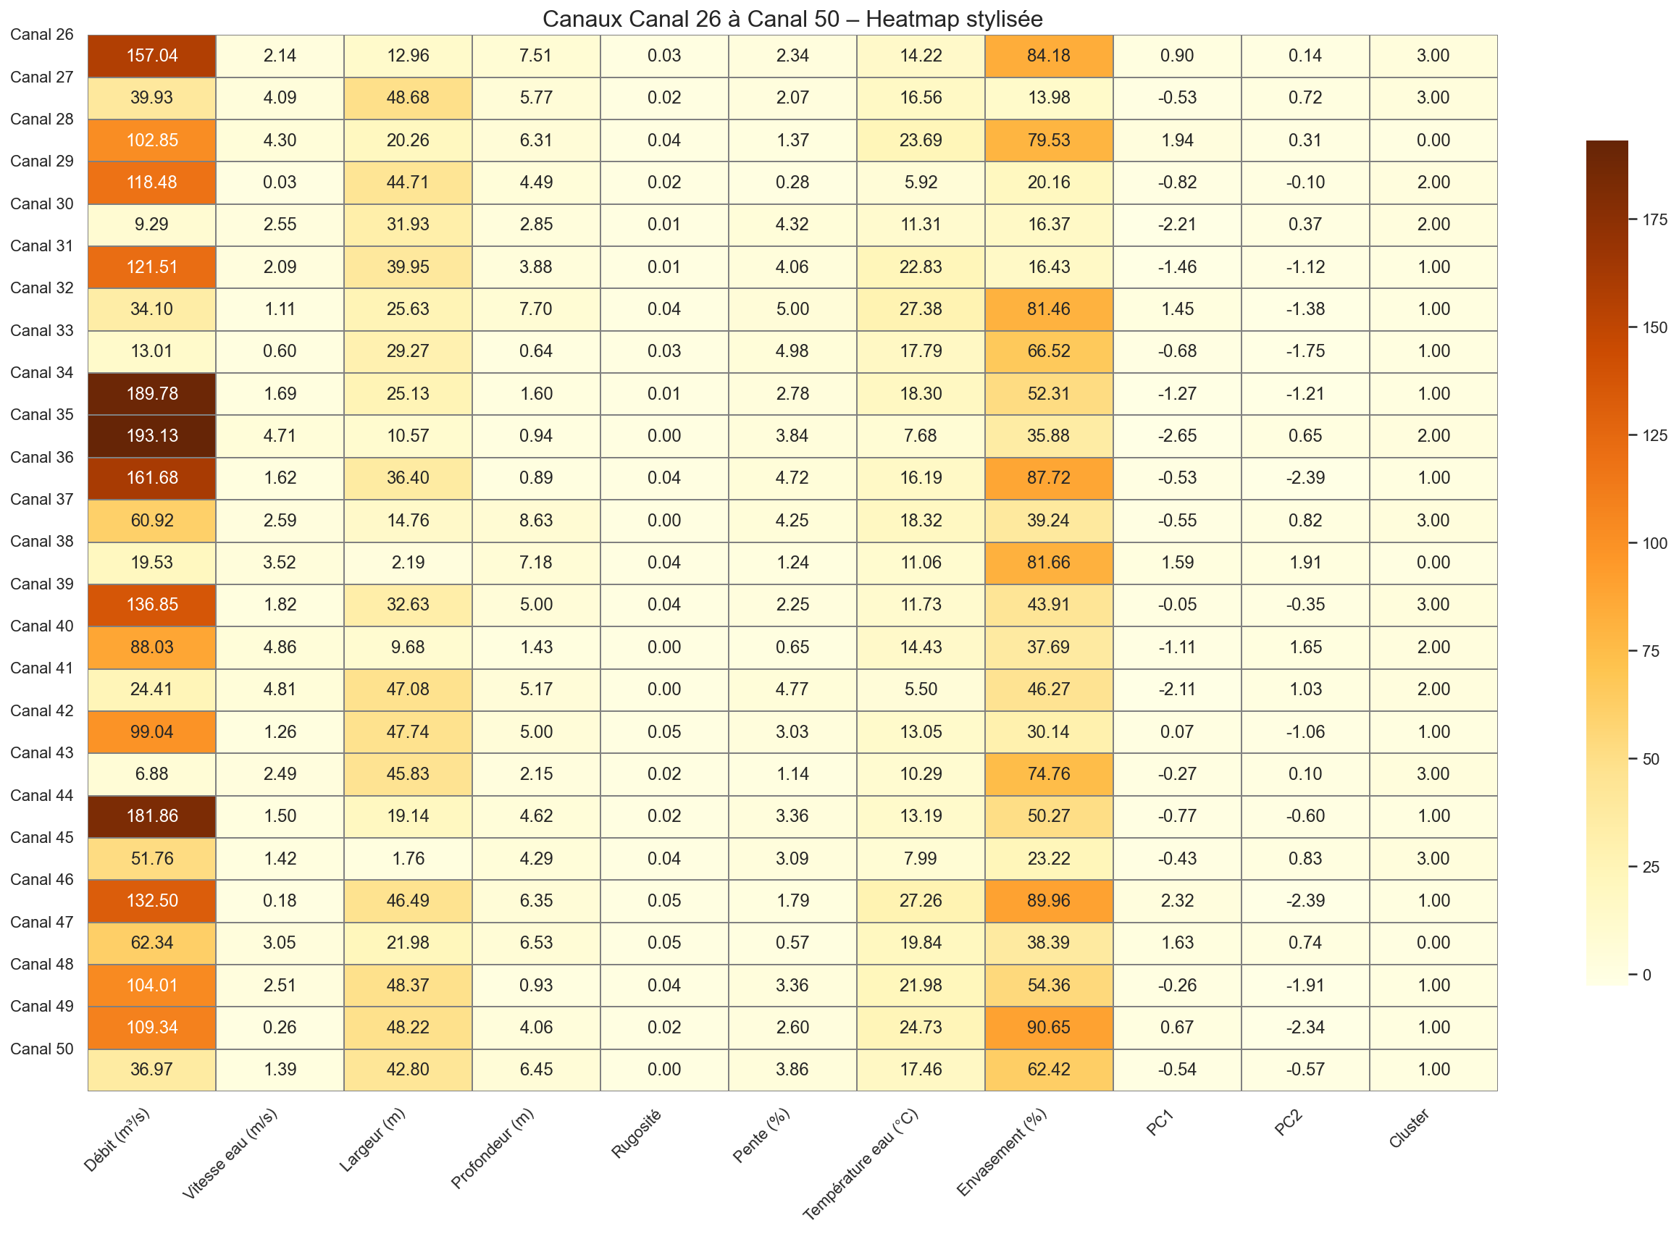

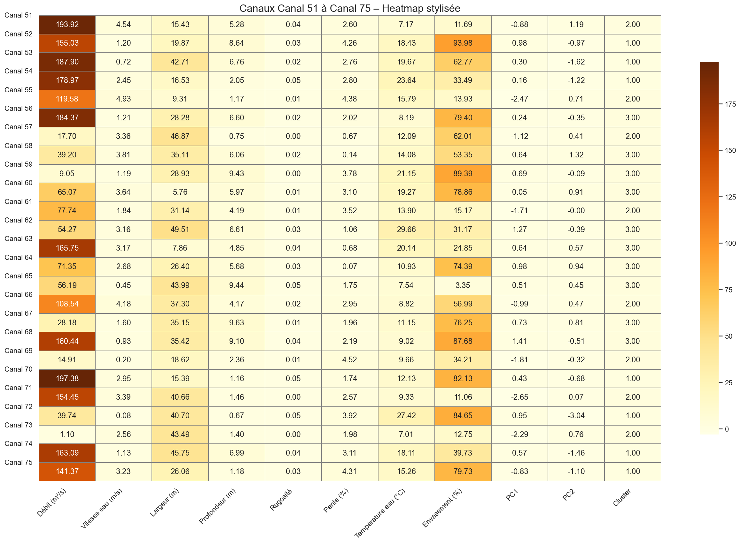

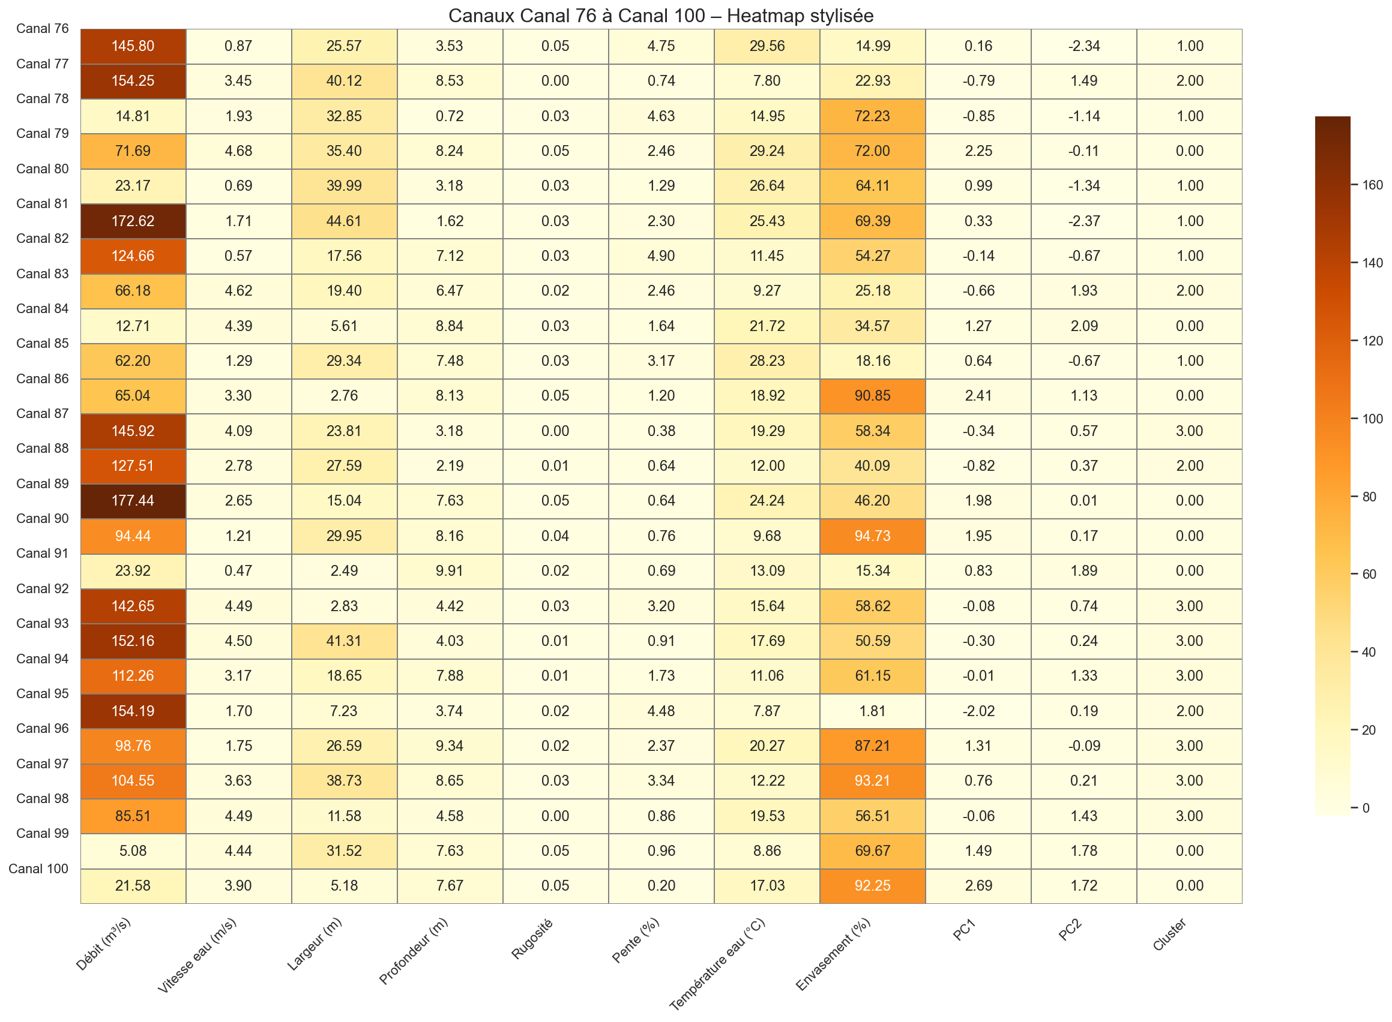

*Dans le cadre de l’enrichissement de notre analyse, nous avons intégré un nouvel ensemble des canaux caractérisés par des variables quantitatives telles que Débit (m³/s), Vitesse eau (m/s), Largeur (m), Profondeur (m), Rugosité, la Pente (%) et Température eau (°C). Ces données sont synthétisées dans un tableau clair pour faciliter la compréhension.*

*L’objectif de cette étape est d’appliquer notre chaîne de traitement statistique initialement définie : la transformation des données par centrage-réduction (en utilisant le scaler entraîné précédemment), la projection dans l’espace des composantes principales via un modèle ACP déjà établi, puis l’attribution d’un groupe à chaque nouveau barrage à partir du modèle de clustering K-Means entraîné sur les données historiques.*

*Ce processus permet ainsi d’évaluer objectivement la position des nouveaux canaux par rapport aux clusters existants, d’anticiper leur typologie, et d’apporter des éléments clés pour la prise de décision et l’exploitation future des données, conformément aux méthodologies du cycle de vie patrimonial et des bonnes pratiques d’analyse statistique.*

*La visualisation de ce positionnement est réalisée dans le plan factoriel tiré de l’ACP, où les anciens établissements et les nouveaux sont représentés simultanément, avec une distinction claire des clusters attribués. Cette représentation facilite l’interprétation des résultats et l’intégration des nouveaux projets dans notre suivi global.*

|  |  |  |  |  |  |  |  |  |
| --- | --- | --- | --- | --- | --- | --- | --- | --- |
| Canal | Débit (m³/s) | Vitesse eau (m/s) | Largeur (m) | Profondeur (m) | Rugosité | Pente (%) | Température eau (°C) | Envasement (%) |
| 101 | 35.2 | 1.2 | 12.5 | 2.1 | 0.012 | 1.2 | 18.5 | 25.1 |
| 102 | 50.1 | 2.8 | 28.3 | 4.5 | 0.028 | 2.3 | 22.1 | 11.8 |
| 103 | 65.3 | 1.9 | 18.7 | 3.8 | 0.019 | 0.9 | 15.9 | 18.2 |
| 104 | 75.8 | 3.1 | 22.1 | 6.2 | 0.034 | 3.1 | 27.3 | 15.4 |
| 105 | 20.4 | 0.8 | 15.6 | 1.9 | 0.008 | 1.8 | 12.7 | 38.6 |

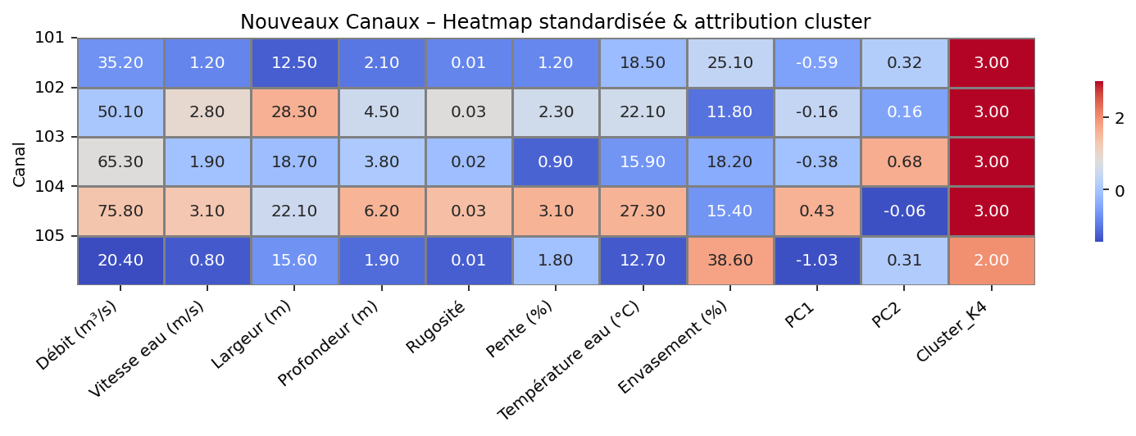

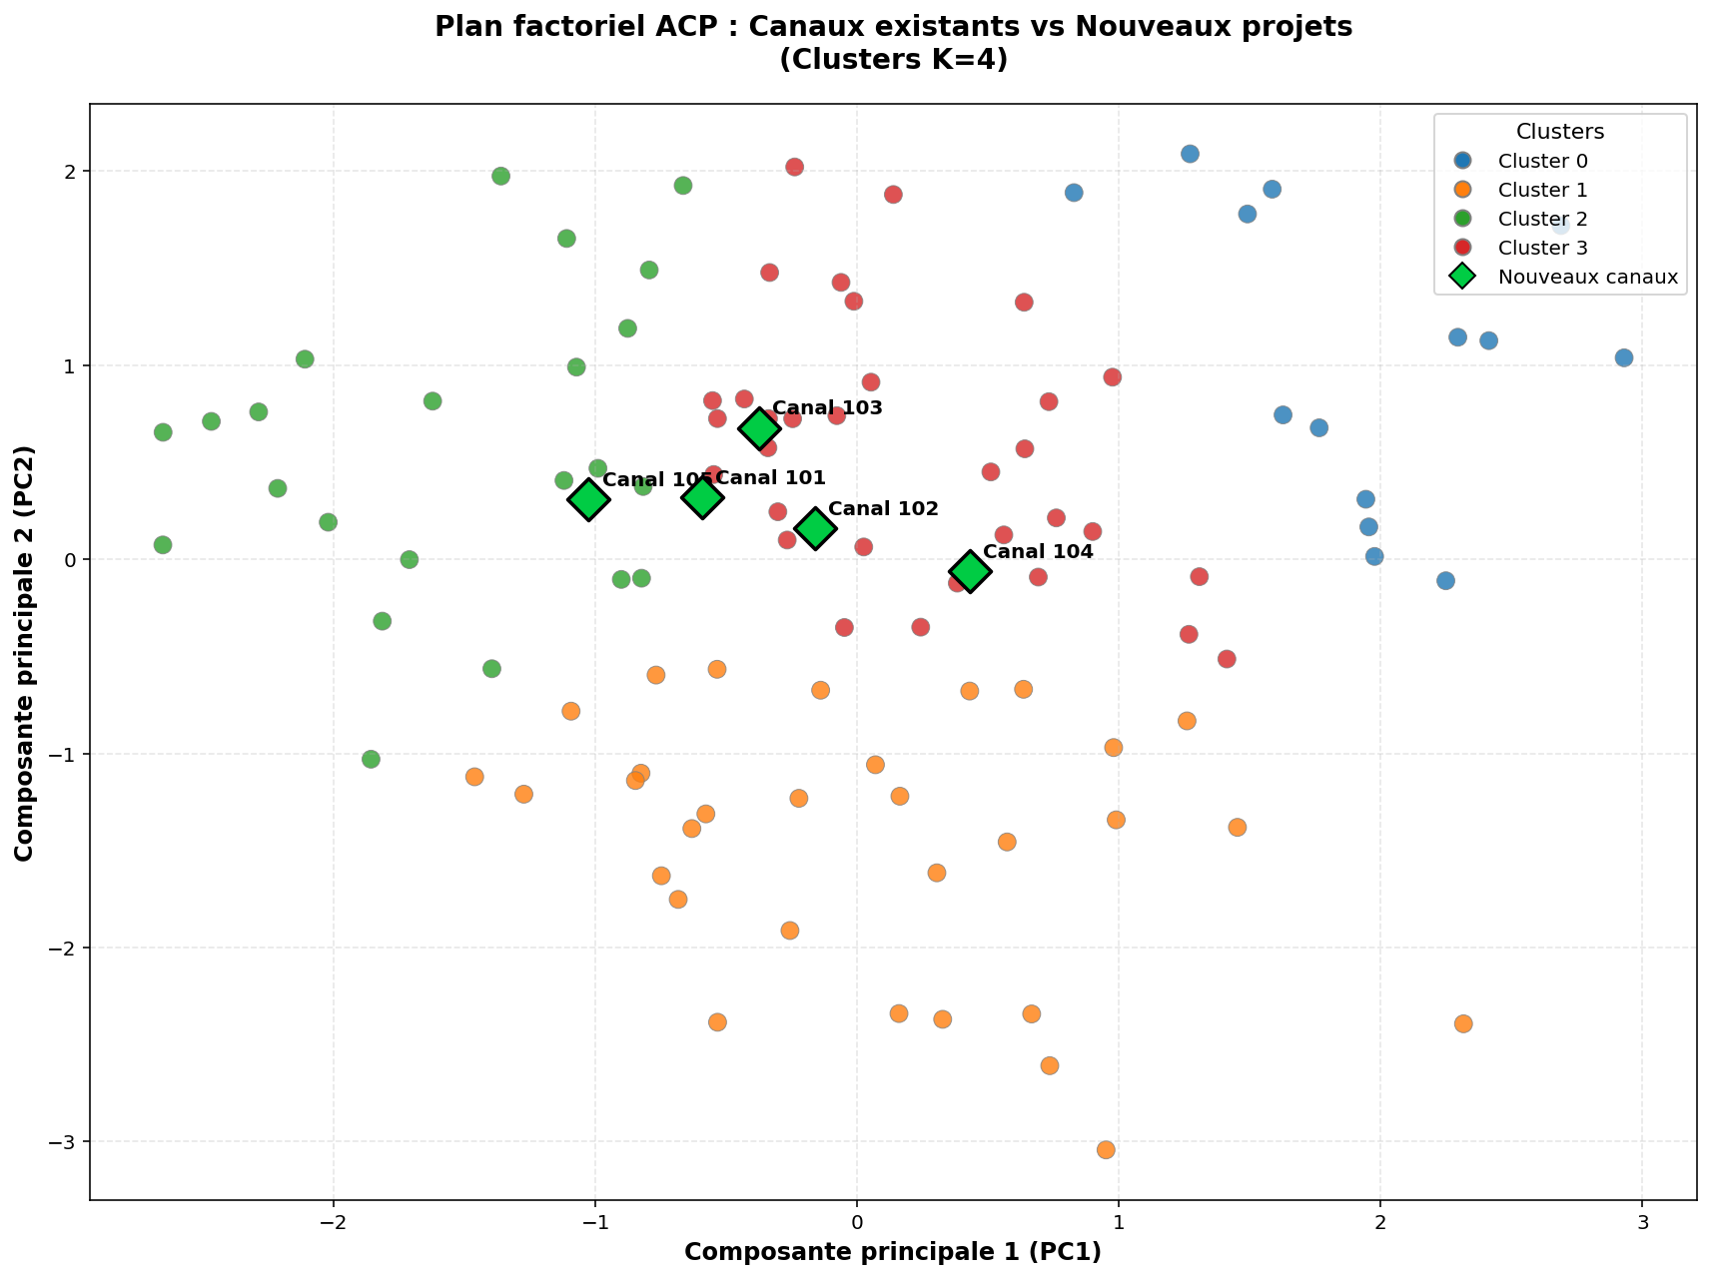

Ce graphique montre le plan factoriel ACP (PC1–PC2) des canaux existants, colorés par cluster (K = 4), et la position de 4 nouveaux projets de canaux (101 à 104) représentés par des losanges verts.​​

**Lecture des axes et des clusters**

* L’axe horizontal (PC1) résume surtout le gradient état du lit / envasement / rugosité : vers la droite, canaux plus envasés et rugueux ; vers la gauche, lits plus « propres ».​
* L’axe vertical (PC2) résume la dynamique d’écoulement (vitesse–pente) : en haut, canaux à vitesse plus forte pour pente modérée ; en bas, pentes plus fortes mais vitesses plus faibles.​
* Les couleurs indiquent les 4 familles de canaux existants (Cluster 0, 1, 2, 3) que tu as déjà interprétées dans notre analyse précédente (par exemple canaux très envasés, canaux lents et pentus, canaux plus entretenus, etc.).​​

**Position des nouveaux canaux**

* Les nouveaux canaux 101–104 se situent au centre‑droit du plan, dans une zone déjà occupée par des canaux du cluster rouge (Cluster 3) et en partie proche des canaux verts.​
* Leur position indique qu’ils présentent :
  + Un niveau d’envasement/rugosité modéré à assez élevé (PC1 > 0),
  + Une dynamique d’écoulement moyenne (PC2 autour de 0–0,7), ni franchement torrentielle ni particulièrement lente.​

**Interprétation pour le projet**

* Les canaux 101–104 ne créent pas un nouveau type hydraulique ; ils se rattachement morphologiquement et hydrauliquement à des classes de canaux déjà observées dans le réseau (principalement le cluster 3).​​

Tu peux donc conclure que, du point de vue des caractéristiques globales (géométrie, rugosité, envasement, débit/vitesse), ces nouveaux projets sont cohérents avec l’existant et comparables à des canaux déjà en fonctionnement, ce qui facilite l’anticipation de leurs comportements (risque d’envasement, régime d’écoulement, besoins d’entretien).

# Chapitre III : Analyse des données de pondération et (AFC)

1. Tableau de contingence

|  |  |  |  |  |  |  |  |  |
| --- | --- | --- | --- | --- | --- | --- | --- | --- |
|  | Débit (m³/s) | Vitesse eau (m/s) | Largeur (m) | Profondeur (m) | Rugosité | Pente (%) | Température eau (°C) | Envasement (%) |
| Canal 1 | 7 | 4 | 8 | 5 | 7 | 10 | 3 | 7 |
| Canal 2 | 8 | 5 | 4 | 8 | 8 | 3 | 6 | 5 |
| Canal 3 | 2 | 8 | 6 | 2 | 5 | 1 | 10 | 6 |
| Canal 4 | 9 | 1 | 10 | 3 | 7 | 4 | 9 | 3 |
| Canal 5 | 5 | 3 | 7 | 5 | 9 | 7 | 2 | 4 |
| Canal 6 | 9 | 2 | 10 | 9 | 10 | 5 | 2 | 4 |
| Canal 7 | 7 | 8 | 3 | 1 | 4 | 2 | 8 | 4 |
| Canal 8 | 2 | 6 | 6 | 10 | 4 | 6 | 2 | 10 |

1. Matrice des fréquences P

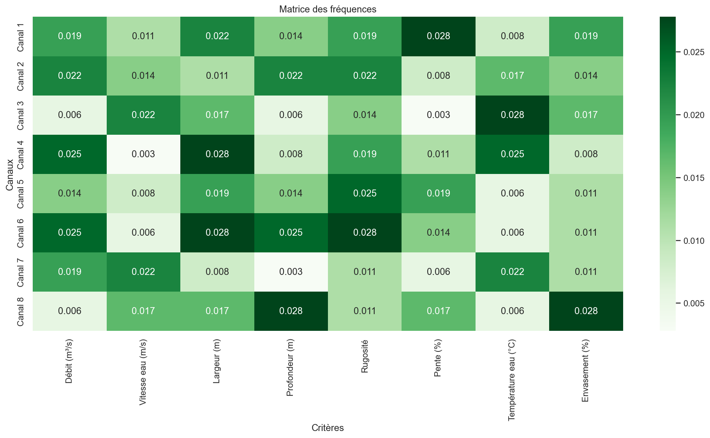

Cette figure représente une matrice de fréquences normalisées pour 8 canaux (1 à 8) et 8 critères (débit, vitesse, largeur, profondeur, rugosité, pente, température, envasement).​​

**Ce que signifient les valeurs**

* Chaque cellule contient une petite valeur (≈0,003 à 0,028) : c’est la fréquence relative ou le poids du critère pour un canal donné, après normalisation ligne/colonne.​
* Plus la valeur est élevée et la couleur foncée, plus ce critère est prépondérant pour le canal considéré par rapport aux autres critères de la matrice.​​

**Lecture par exemples**

* Pour Canal 4, les valeurs les plus fortes concernent la largeur (0,028), le débit (0,025) et la température (0,025) : ces critères contribuent davantage à sa caractérisation que, par exemple, la vitesse (0,003) ou l’envasement (0,008).​
* Pour Canal 6, les fréquences les plus élevées se trouvent sur débit (0,025), largeur (0,028), profondeur (0,025), rugosité (0,028) : ce canal est marqué par un gabarit fort et un lit très présent.​
* Pour Canal 3, la vitesse (0,022) et la température (0,028) ressortent davantage, suggérant un canal plus caractérisé par sa dynamique d’écoulement et son contexte thermique que par ses dimensions.​
* Pour Canal 8, la profondeur (0,028) et l’envasement (0,028) dominent, ce qui évoque un canal profond et fortement colmaté, malgré des valeurs plus modérées sur les autres critères.​​

**Utilité pour notre analyse**

Cette matrice permet de comparer rapidement quels critères sont les plus discriminants d’un canal à l’autre et d’identifier des profils : canaux dominés par la géométrie (largeur/profondeur), par la dynamique (vitesse/pente) ou par l’état du lit (rugosité/envasement).

1. Masses lignes et colonnes

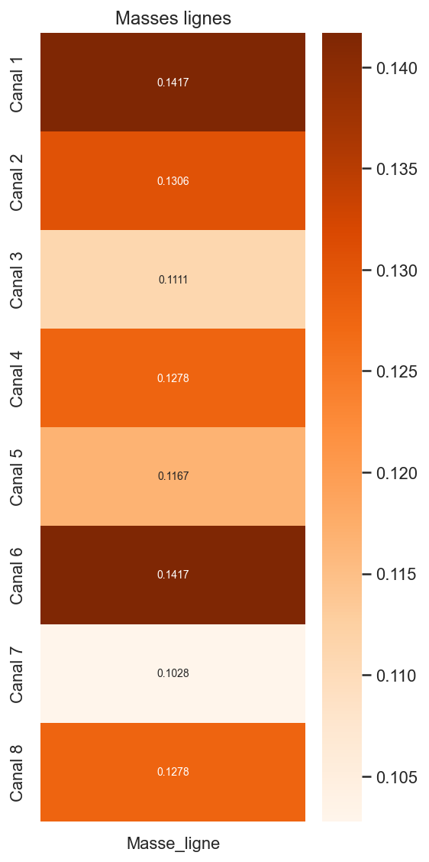

* Canal 1 – Masse 0,1417  
  Le canal 1 présente la masse la plus élevée, ce qui signifie qu’il contribue fortement à la structure globale de la matrice de fréquences. Il représente à lui seul près de 14% de l’ « importance » totale des 8 canaux, et joue donc un rôle central dans l’analyse.​​
* Canal 2 – Masse 0,1306  
  Le canal 2 occupe également une place importante, avec une masse légèrement inférieure à celle du canal 1. Il influe de manière significative sur les résultats et peut être considéré comme l’un des canaux les plus représentatifs du jeu de données.​​
* Canal 3 – Masse 0,1111  
  La masse du canal 3 est plus modérée, ce qui indique une contribution correcte mais moins dominante. Il participe à la structure globale sans en être un canal pivot.​​
* Canal 4 – Masse 0,1278  
  Le canal 4 possède une masse relativement élevée, proche de celle du canal 2. Il joue un rôle non négligeable dans la définition des profils moyens et des axes factoriels issus de l’analyse.​​
* Canal 5 – Masse 0,1167  
  Avec une masse intermédiaire, le canal 5 contribue de manière équilibrée à l’ensemble. Il n’est ni marginal ni dominant, mais participe clairement à la structure des données.​​
* Canal 6 – Masse 0,1417  
  À l’égal du canal 1, le canal 6 présente la masse la plus élevée. Il s’agit donc d’un canal particulièrement influent, dont le profil pèse fortement dans les résultats globaux et dans les axes extraits.​​
* Canal 7 – Masse 0,1028  
  Le canal 7 a la masse la plus faible de l’échantillon. Sa contribution à la structure globale est limitée, ce qui suggère un canal plus marginal ou moins représentatif, sans pour autant être négligeable.​​
* Canal 8 – Masse 0,1278  
  Le canal 8 présente une masse comparable à celle du canal 4. Il participe de façon importante à l’analyse et peut être considéré comme un canal de poids moyen à élevé dans l’équilibre d’ensemble.

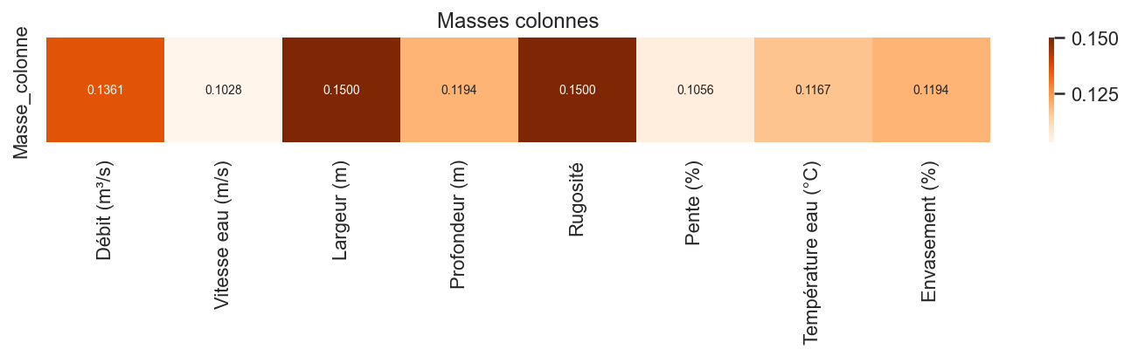

**Masses des colonnes (critères)**

* Débit (m³/s) – Masse 0,1361  
  Le débit représente environ 13,6% de la masse totale des critères. Il joue donc un rôle important dans la structuration globale de la matrice et contribue fortement aux contrastes observés entre les canaux.​​
* Vitesse eau (m/s) – Masse 0,1028  
  La vitesse de l’eau présente la masse la plus faible, autour de 10,3%. Son influence globale reste modérée par rapport aux autres critères ; elle intervient dans l’analyse, mais sans être déterminante.​​
* Largeur (m) – Masse 0,1500  
  Avec une masse de 0,15, la largeur est l’un des critères les plus pondérés. Elle contribue significativement à la différenciation des canaux et joue un rôle majeur dans les axes extraits.​​
* Profondeur (m) – Masse 0,1194  
  La profondeur compte pour près de 12% de la masse totale. Elle a une importance intermédiaire : non négligeable, mais légèrement moindre que le débit ou la largeur.​​
* Rugosité – Masse 0,1500  
  La rugosité partage la masse la plus élevée avec la largeur (15%). Ce critère est donc central dans l’analyse et reflète fortement l’état physique du lit et sa résistance à l’écoulement.​​
* Pente (%) – Masse 0,1056  
  La pente possède une masse relativement faible (10,6%). Elle intervient dans la description globale, mais son poids reste inférieur à celui des variables géométriques et de rugosité.​​
* Température eau (°C) – Masse 0,1167  
  La température de l’eau contribue à hauteur d’environ 11,7%. Elle joue un rôle complémentaire, lié aux conditions climatiques et au fonctionnement thermique des canaux.​​

Envasement (%) – Masse 0,1194  
L’envasement présente une masse similaire à la profondeur (≈11,9%). Il participe de manière notable à la caractérisation des canaux, en lien avec les processus de sédimentation et l’évolution morphologique des ouvrages.

1. Matrice des écarts à l'indépendance S :

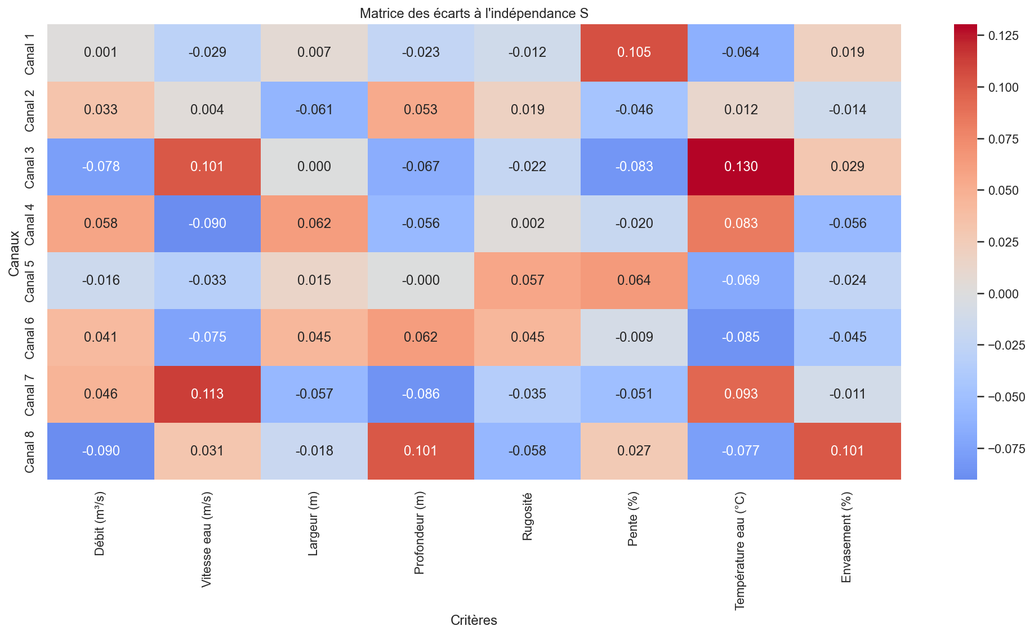

**Matrice des écarts à l’indépendance $S$**

Cette matrice montre, pour chaque couple canal–critère, l’écart entre la fréquence observée et la fréquence qui serait attendue si les canaux et les critères étaient indépendants. Les valeurs positives indiquent une association plus forte qu’attendu, les valeurs négatives une sous‑représentation.​​

**Canal 1**

Le canal 1 présente un léger excès de pente (0,105) et, dans une moindre mesure, d’envasement (0,019) par rapport à l’indépendance. À l’inverse, la température (-0,064) et la vitesse (-0,029) sont légèrement sous‑représentées, ce qui traduit un canal plutôt pentu et un peu envasé, mais thermiquement et dynamiquement moins marqué que la moyenne.​​

**Canal 2**

Le canal 2 se distingue par un excès de débit (0,033), de profondeur (0,053) et de rugosité (0,019). Les critères largeur, pente et envasement présentent de faibles valeurs proches de zéro, ce qui indique un canal un peu plus débitant, profond et rugueux que ce que prédirait un modèle d’indépendance.​​

**Canal 3**

Le canal 3 est fortement associé à la vitesse (0,101) et à la température (0,130), alors que le débit (-0,078), la profondeur (-0,067) et la pente (-0,083) sont sous‑représentés. Il s’agit donc d’un canal plutôt rapide et thermiquement marqué, mais ni très pentu ni particulièrement débitant ou profond.​​

**Canal 4**

Pour le canal 4, l’excès principal concerne la largeur (0,062) et le débit (0,058), tandis que la vitesse (-0,090) est nettement moins fréquente qu’attendu. Ce canal correspond à une section large et assez débitante, mais avec des vitesses relativement faibles au regard des autres canaux.​​

**Canal 5**

Le canal 5 présente une sur‑représentation de la rugosité (0,057), combinée à un léger excès de largeur. En revanche, la température (-0,069) et la vitesse (-0,033) sont déficitaires. Il s’agit donc d’un canal au lit plutôt rugueux, mais à dynamique et influence thermique plus modestes.​​

**Canal 6**

Le canal 6 montre un excès simultané de débit (0,041), de largeur (0,045), de profondeur (0,062) et de rugosité (0,045), ce qui en fait un canal fortement dimensionné et morphologiquement marqué. La température (-0,085) et la pente (-0,009) sont légèrement sous‑représentées.​​

**Canal 7**

Le canal 7 se caractérise par une très forte sur‑représentation de la vitesse (0,113) et une valeur positive pour le débit (0,046), alors que la profondeur (-0,086), la largeur (-0,057) et la pente (-0,051) sont moins présentes qu’attendu. Cela correspond à un canal relativement étroit et peu profond, mais avec un écoulement rapide.​​

**Canal 8**

Enfin, le canal 8 présente un excès marqué de profondeur (0,101) et d’envasement (0,101), tandis que le débit (-0,090) et, dans une moindre mesure, la vitesse (-0,031) sont sous‑représentés. Ce canal apparaît donc comme une section profonde et très envasée, où les débits et vitesses observés restent plus faibles que la moyenne des canaux.

1. Valeurs propres :

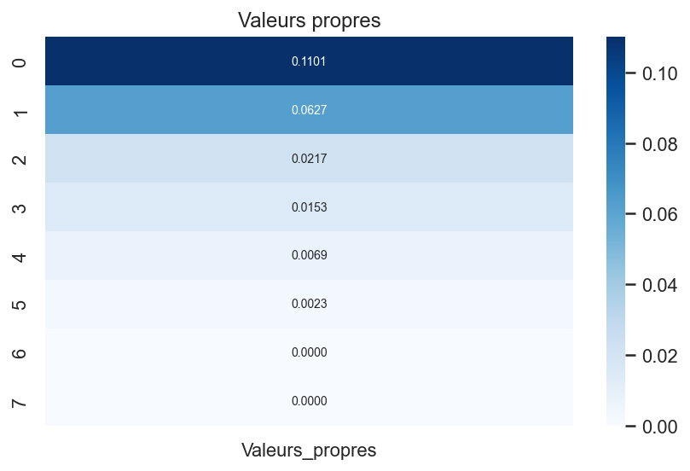

1. Valeurs singulières (s) :

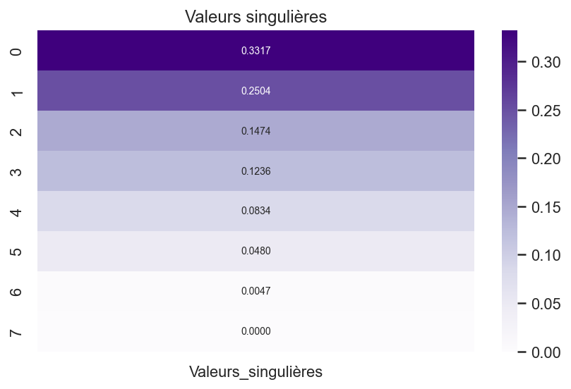

**Valeurs singulières**

Les valeurs singulières décroissantes (0,3317 ; 0,2504 ; 0,1474 ; 0,1236 ; 0,0834 ; 0,0480 ; 0,0047 ; 0,0000) traduisent l’importance de chaque axe factoriel issu de la décomposition. Les deux premières valeurs sont nettement plus élevées que les suivantes, ce qui indique que l’essentiel de la structure des écarts à l’indépendance est concentré sur les axes 1 et 2.

1. Inertie expliquée par axe :

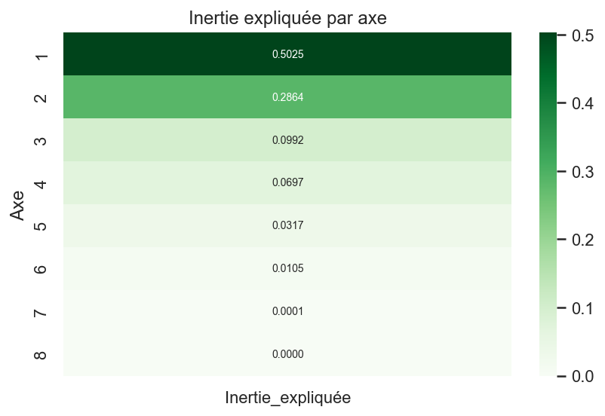

**Valeurs propres et inertie expliquée**

Les valeurs propres associées (0,1101 ; 0,0627 ; 0,0217 ; 0,0153 ; 0,0069 ; 0,0023 ; 0,0000 ; 0,0000) se traduisent en inerties relatives :

* Axe 1 : 0,5025, soit 50,25% de l’inertie totale.
* Axe 2 : 0,2864, soit 28,64% supplémentaires.
* Axes 3 et 4 : 9,92% et 6,97%.  
  Les axes 5 à 8 portent chacun moins de 3,2% et deviennent donc secondaires.​

**Interprétation globale (Inertie totale = 0,2190)**

L’inertie totale de 0,2190 représente la variabilité totale des écarts à l’indépendance dans la matrice de contingence. Les deux premiers axes restituent à eux seuls environ 78,9% de cette inertie (50,25% + 28,64%), ce qui signifie qu’un plan factoriel 2D suffit largement pour visualiser et interpréter les grandes oppositions entre canaux et critères. Les axes 3 et 4 n’apportent qu’un complément plus fin (environ 17% cumulés), tandis que les derniers axes captent surtout du bruit ou des détails très spécifiques.

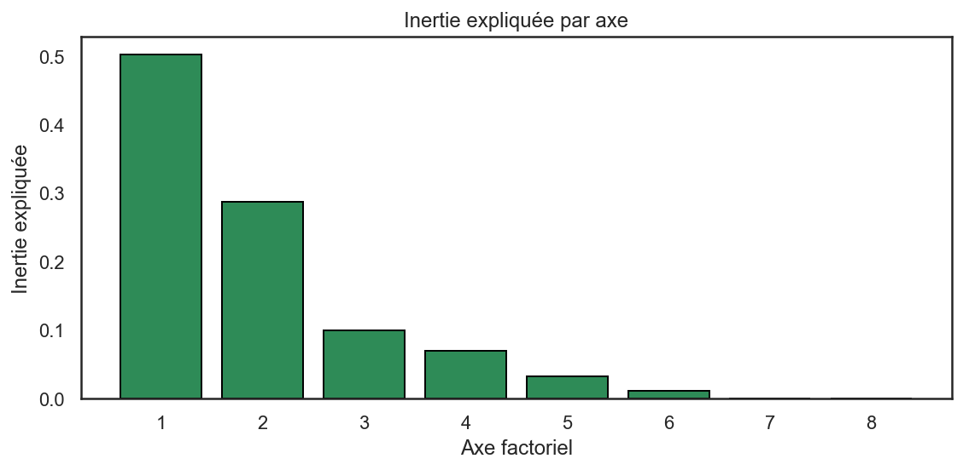

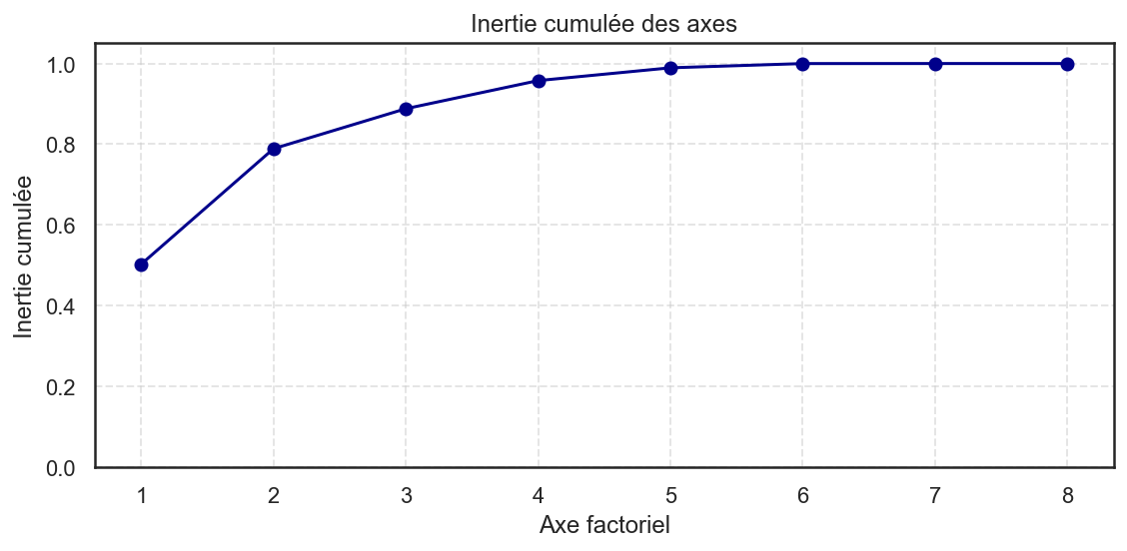

1. Khi²

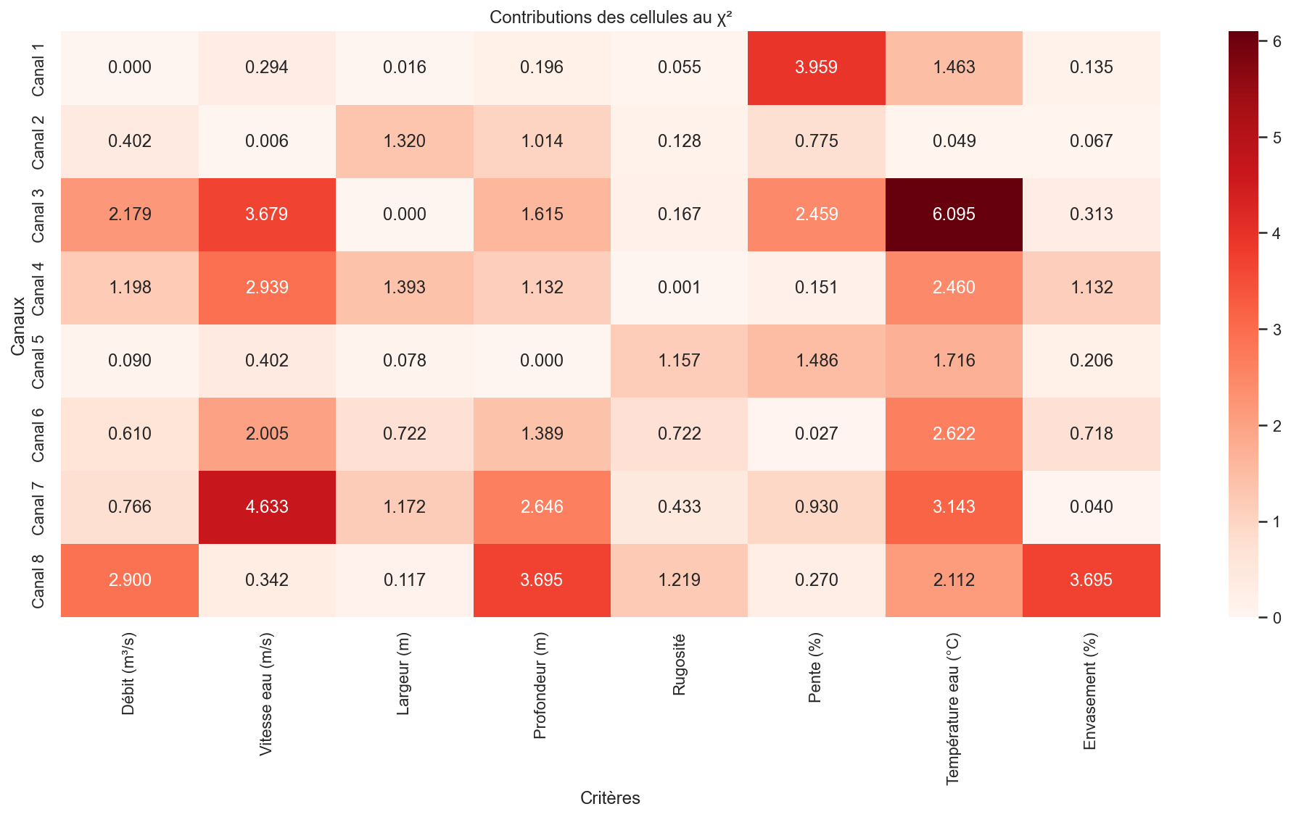

**Contributions des cellules au $χ^{2}$**

Cette heatmap présente, pour chaque couple canal–critère, la contribution de la cellule à la statistique du $χ^{2}$  de l’analyse de correspondances. Les valeurs élevées indiquent les associations qui expliquent le plus l’écart global à l’indépendance entre canaux et critères.​​

**Principales contributions par canal**

* Canal 1  
  Les contributions les plus fortes concernent la pente (3,959) et, dans une moindre mesure, la température (1,463). Le canal 1 joue donc un rôle majeur dans l’association « pente élevée / caractéristiques thermiques particulières ».​​
* Canal 2  
  Ce canal contribue surtout via la largeur (1,320) et la profondeur (1,014), ce qui montre qu’il est particulièrement impliqué dans les contrastes géométriques du réseau (sections plus larges et profondes que prévu).​​
* Canal 3  
  Les cellules les plus marquantes sont la vitesse (3,679), la pente (2,459) et surtout la température (6,095). Le canal 3 est donc un acteur clé des écarts liés aux fortes vitesses et aux conditions thermiques singulières.​​
* Canal 4  
  Le canal 4 se distingue principalement par la vitesse (2,939), la largeur (1,393) et la température (2,460). Il participe fortement aux contrastes « canaux rapides et relativement larges » avec une signature thermique prononcée.​
* Canal 5  
  Ses contributions sont globalement plus faibles ; la plus notable concerne la pente (1,486) et la température (1,716). Le canal 5 intervient donc modérément dans les écarts, en lien avec des gradients de pente et de température.​
* Canal 6  
  Les contributions importantes portent sur la vitesse (2,005), la profondeur (1,389) et la température (2,622). Le canal 6 explique une partie significative des contrastes entre canaux profonds, à bonne vitesse d’écoulement et à régime thermique particulier.​​
* Canal 7  
  Ce canal est très marqué par la vitesse (4,633) et la profondeur (2,646), ainsi que par la température (3,143). Cela en fait un canal clé pour les différences entre tronçons très rapides, relativement profonds et thermiquement distincts.​​
* Canal 8  
  Les contributions majeures concernent le débit (2,900), la profondeur (3,695) et l’envasement (3,695). Le canal 8 est donc central dans l’écart global lié à des sections à la fois fortement débitantes, très profondes et fortement envasées.

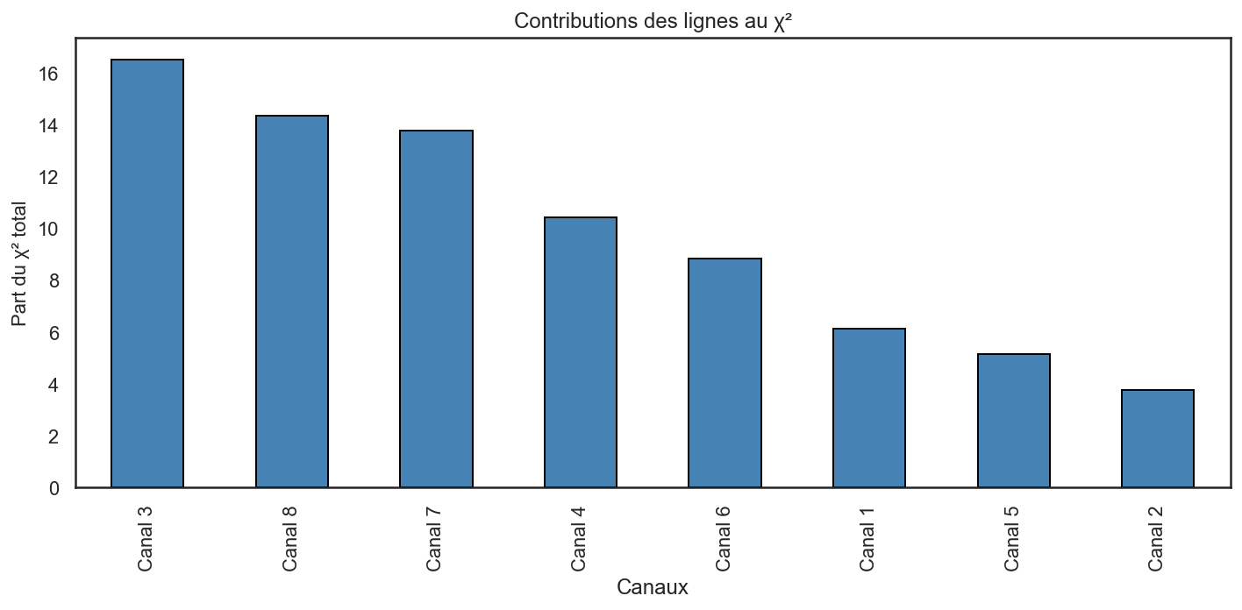

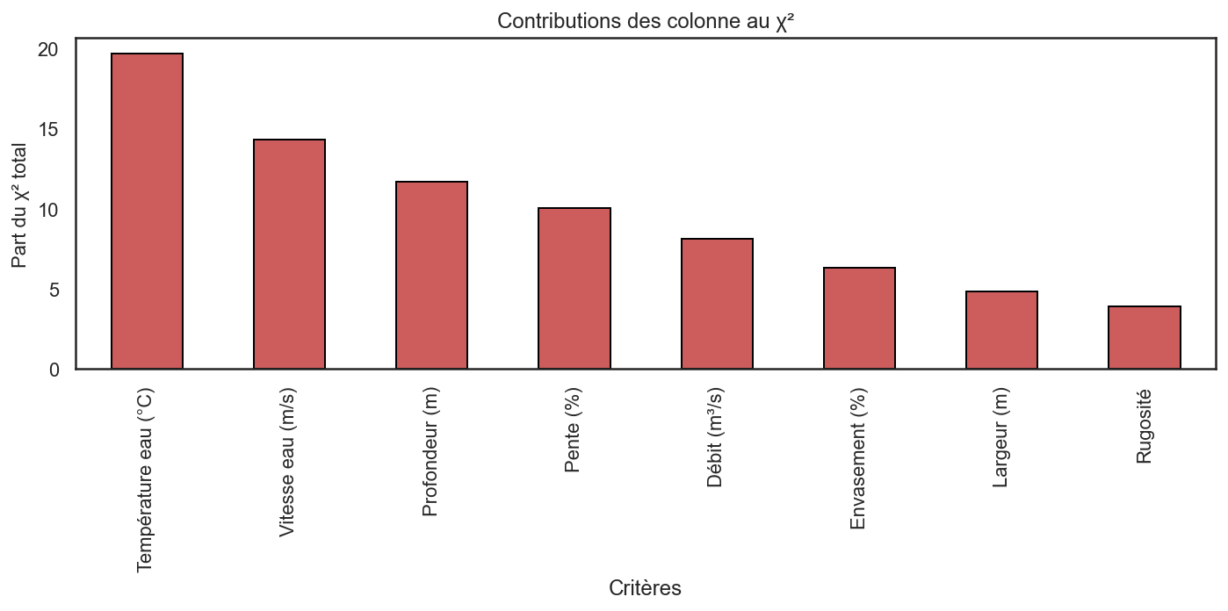

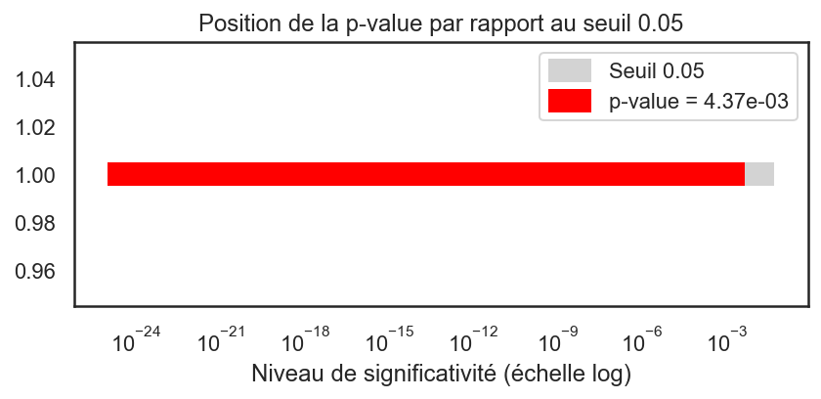

Le graphique représente la position de la p‑value du test du $χ^{2}$  par rapport au seuil de significativité de 0,05, en échelle logarithmique.​​

* La barre rouge indique une p‑value = 4,37×10⁻³, bien inférieure au seuil de 0,05 (zone grise).
* Cela signifie que l’hypothèse nulle d’indépendance entre canaux et critères est rejetée au niveau de 5% : les écarts observés dans le tableau ne sont pas dus au hasard, il existe une association statistiquement significative entre certains canaux et certains paramètres hydrauliques (débit, vitesse, profondeur, envasement, etc.).​​

En termes simples, la structure révélée par l’analyse de correspondances est significative, et il est légitime d’interpréter les axes factoriels et les contributions des cellules.

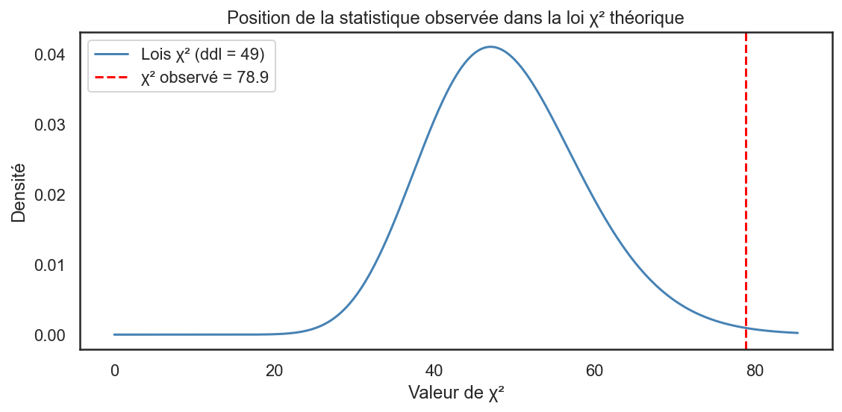

Ce graphique situe la statistique observée du test du $χ^{2}$  par rapport à la loi théorique du $χ^{2}$  avec 49 degrés de liberté.​​

* La courbe bleue représente la densité de la loi $χ^{2}(49)$ , qui donne les valeurs attendues du $χ^{2}$  sous l’hypothèse d’indépendance entre canaux et critères.
* La ligne verticale rouge indique la valeur $χ^{2}$  observée = 78,9, située clairement dans la queue droite de la distribution, là où les probabilités sont très faibles.

Cette position en queue signifie que, si l’indépendance était vraie, obtenir une statistique aussi élevée que 78,9 serait très peu probable. Cela confirme que l’hypothèse d’indépendance est rejetée : il existe bien une relation significative entre la répartition des critères (débit, vitesse, profondeur, envasement, etc.) et les différents canaux étudiés.

Les résultats du test du khi-deux montrent que la dépendance entre les canaux et les critères hydrauliques est statistiquement avérée. La statistique observée est $χ^{2}=78,85$ , très proche qu’elle soit calculée par l’AFC ou par la fonction statistique, ce qui valide la cohérence des calculs.

Avec 49 degrés de liberté, cette valeur de $χ^{2}$  correspond à une p‑value de 0,00437, nettement inférieure au seuil usuel de 0,05. Cela signifie que la probabilité d’obtenir un écart aussi important si les canaux et les critères étaient réellement indépendants est très faible (moins de 0,5%). On rejette donc l’hypothèse d’indépendance et l’on conclut qu’il existe une relation significative entre la position des canaux et les variables étudiées (débit, vitesse, largeur, profondeur, rugosité, pente, température, envasement).

1. Coordonnées factorielles des lignes (canaux) :

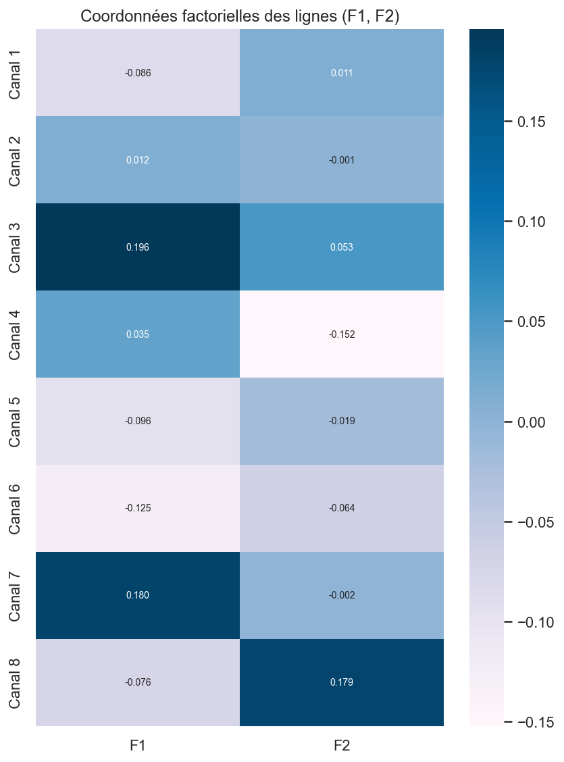

1. Coordonnées factorielles des colonnes (critères) :

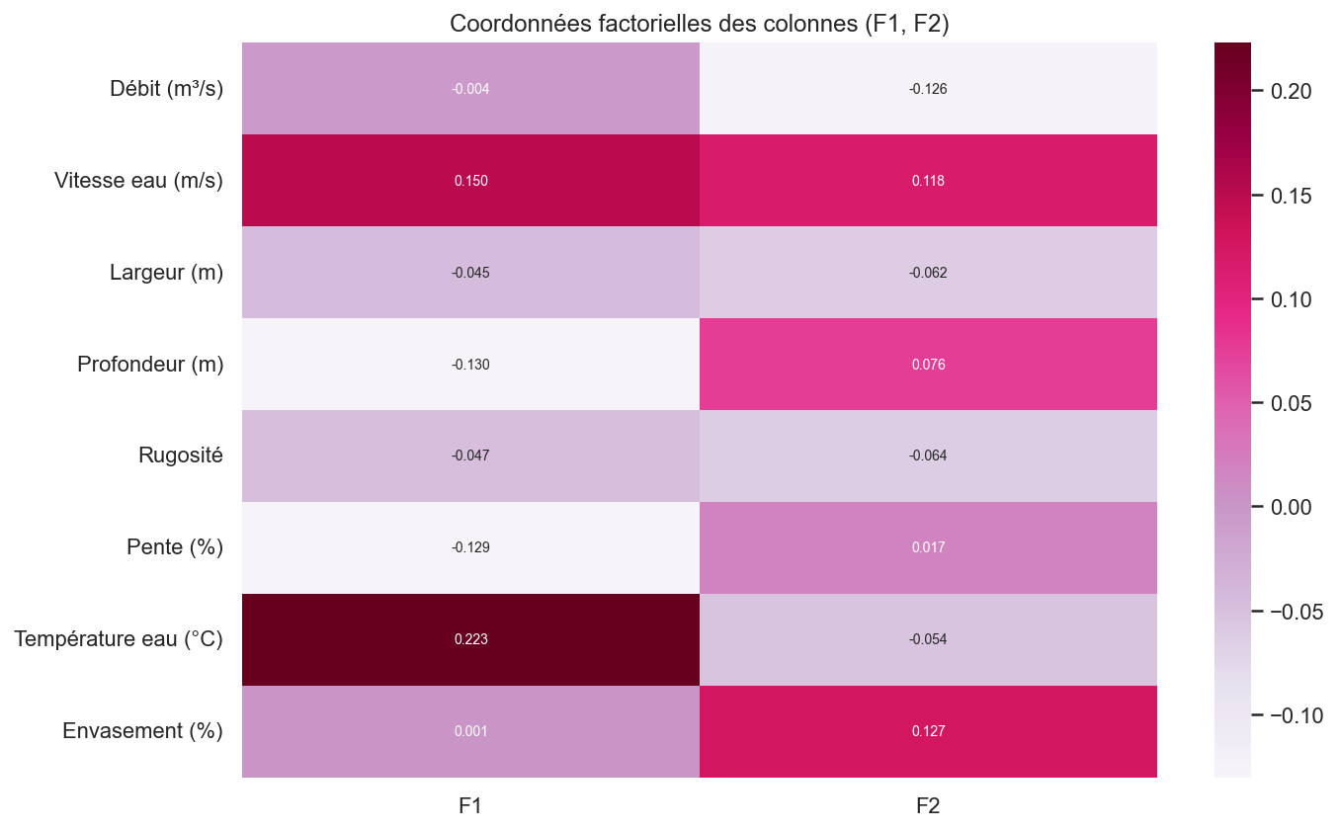

1. Plan factoriel des associations

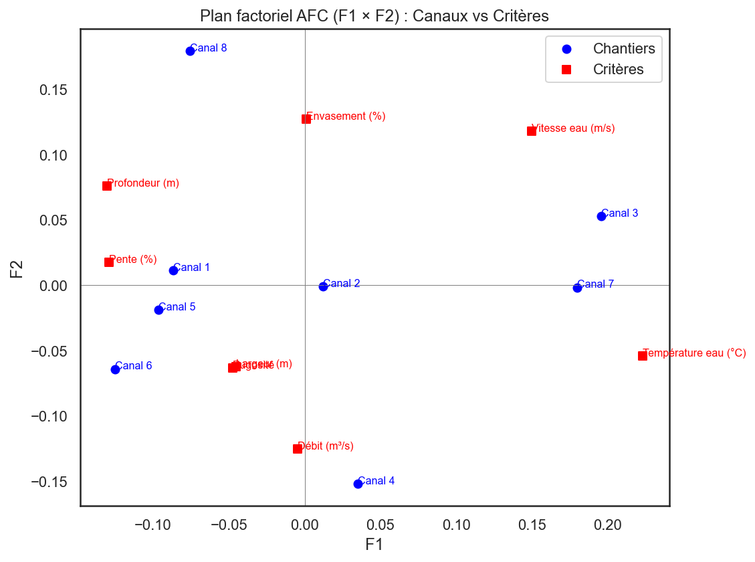

Ce plan factoriel représente le résultat de l’AFC sur les deux premiers axes (F1 et F2), en positionnant à la fois les canaux (points bleus) et les critères hydrauliques (carrés rouges).​

**Sens des axes**

* L’axe F1 sépare à droite les variables liées à la vitesse de l’eau et à la température (et les canaux 3 et 7) de celles associées plutôt au débit et à la largeur situées à gauche.​
* L’axe F2 oppose vers le haut les critères profondeur et envasement (et le canal 8) à ceux situés en bas autour du débit et de la largeur, ainsi qu’aux canaux 4, 5 et 6.​

**Associations principales canaux–critères**

* Canal 3 est proche du vecteur vitesse eau (m/s) : il correspond à un canal où la vitesse est plus marquée que la moyenne.​​
* Canal 7 est également situé du côté droit, dans la zone influencée par la vitesse et la température de l’eau, ce qui traduit un écoulement rapide dans un contexte thermique particulier.​
* Canal 8 est clairement attiré vers le haut, près des critères profondeur (m) et envasement (%) : il s’agit d’un canal profond et fortement colmaté, morphologiquement très marqué.​​
* Canaux 4, 5 et 6 sont situés dans la partie inférieure, relativement proches du critère débit (m³/s) et du critère largeur (m) : ils représentent plutôt des sections larges et débitantes, mais moins envasées.​
* Canal 1 est modérément associé à la pente (%), ce qui suggère un canal légèrement plus pentu que les autres, sans caractéristiques extrêmes sur les autres critères.​

En résumé, ce plan met en évidence trois grands profils :

1. Des canaux rapides et thermiquement marqués (Canaux 3 et 7) ;
2. Un canal profond et envasé (Canal 8) ;
3. Des canaux plus larges et débitants (Canaux 4–6), avec un canal 1 un peu plus pentu.

# Chapitre IV : Cybersécurité

**Contexte général**

Le jeu de données représente la surveillance de plusieurs canaux d’un système industriel/SCADA, où l’on cherche à évaluer le niveau de risque cyber pour chaque canal en fonction de plusieurs indicateurs techniques.​

**Description des canaux**

* Chaque ligne correspond à un « Canal » (Canal 1 à Canal 20), que tu peux interpréter comme un lien de communication, un poste distant, ou un segment de réseau dans une architecture industrielle.​
* L’idée est que ces canaux transportent des commandes et des données critiques entre le centre de contrôle et les équipements de terrain (RTU, PLC, IED, etc.).​

**Variables cybersécurité**

* Alertes_SCADA : niveau (1–10) d’alertes générées par le système SCADA ou l’IDS/IPS sur ce canal (anomalies, signatures d’attaque, comportements suspects).​
* Attaques_DDoS : intensité ou fréquence des attaques de type déni de service distribuées ciblant ce canal (saturation réseau, indisponibilité).​
* Latence_commandes : augmentation de la latence des commandes envoyées au terrain, pouvant indiquer congestion, attaque ou défaillance.​
* Risque_global : score synthétique de risque cyber pour le canal, calculé à partir des autres variables (ou attribué par un analyste).​

**Objectif d’analyse**

* Comparer les canaux entre eux pour identifier ceux qui présentent le plus de risque global et comprendre quels facteurs (alertes, DDoS, latence) contribuent le plus à ce risque.​

Utiliser ce jeu de données comme base pour des analyses (corrélations, clustering, priorisation des actions de sécurité, détection de canaux critiques).

1. Variables cyber par canal

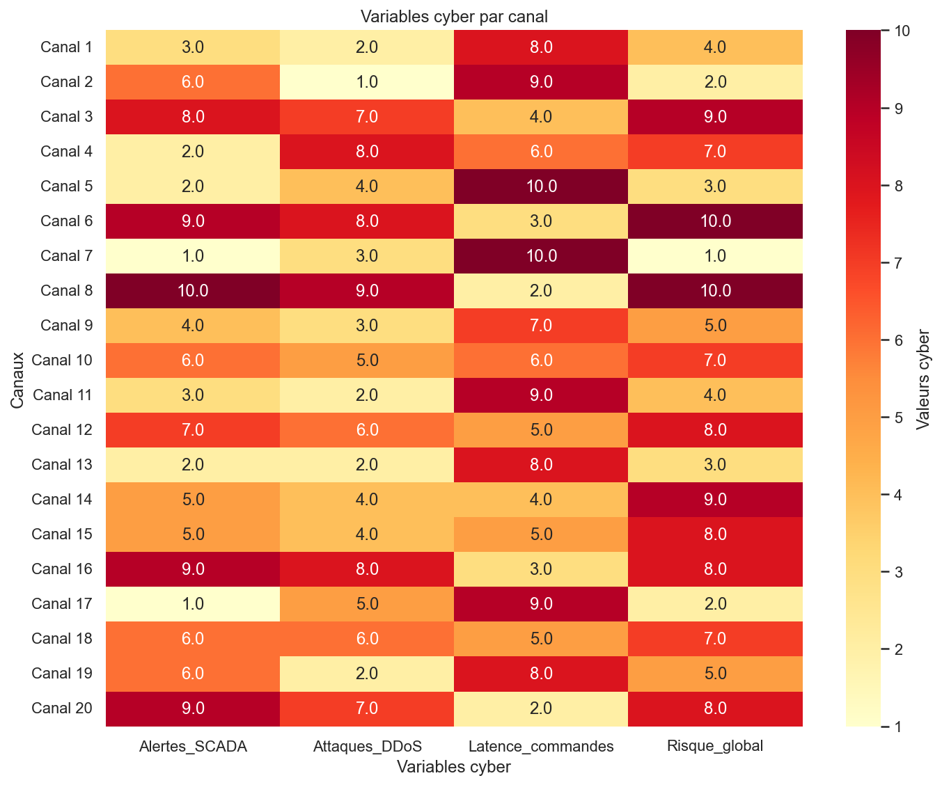

Les quatre critères sont des indicateurs de risque cyber associés à chaque canal, notés ici sur une échelle de 1 (faible) à 10 (très élevé).​

**Alertes_SCADA**

Nombre ou intensité des alertes de sécurité relevées par le système de supervision (SCADA) : tentatives d’accès non autorisé, anomalies de communication, erreurs suspectes dans les capteurs ou automates. Une valeur élevée signifie un environnement de contrôle très sollicité ou potentiellement ciblé.

**Attaques_DDoS**

Niveau d’exposition aux attaques par déni de service distribué (DDoS) sur les réseaux de communication associés au canal (serveurs SCADA, API, passerelles). Un score élevé reflète des pointes de trafic malveillant capables de saturer les liaisons et de perturber la supervision.​

**Latence_commandes**

Degré de latence ou de dégradation des temps de réponse lors de l’envoi de commandes (ouverture de vannes, consignes de débit, etc.). Une latence élevée peut être liée à des attaques réseau, à une congestion ou à des défauts d’architecture, et augmente le risque opérationnel en retardant les actions de régulation.​

**Risque_global**

Indice synthétique de risque cyber global pour chaque canal, combinant les trois dimensions précédentes (alertes, attaques, latence) et éventuellement d’autres facteurs (vulnérabilités, exposition Internet, niveau de protection). Une valeur élevée indique un canal prioritaire en termes de sécurisation et de surveillance.

1. Prédictions IF & LOF

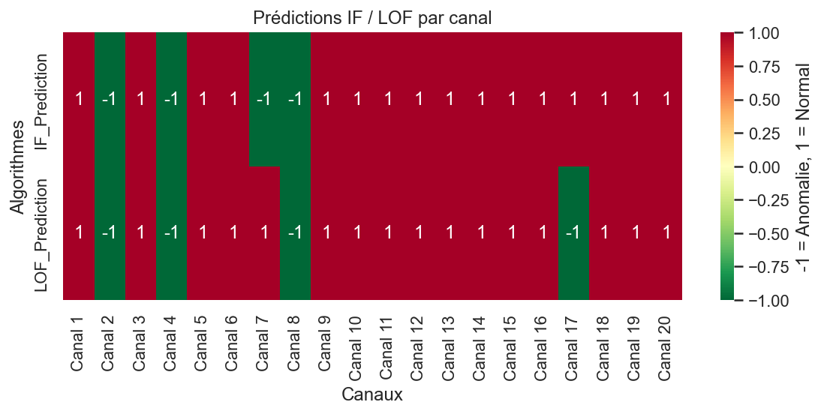

Cette heatmap compare les prédictions d’anomalies de deux algorithmes non supervisés, Isolation Forest (IF) et Local Outlier Factor (LOF), pour chacun des 20 canaux. La valeur 1 signifie « canal normal », la valeur –1 signifie « canal anomalie ».​

Isolation Forest (ligne IF_Prediction)  
Isolation Forest (IF) signale deux canaux anormaux : Canal 4, Canal 8, Canal 2 et Canal 7. Canal 4 est atypique par rapport à l’ensemble des canaux, et Canal 8 présente lui aussi un profil cyber suffisamment différent pour être isolé par l’algorithme.

Local Outlier Factor (ligne LOF_Prediction)  
LOF signale comme anormaux (–1) les Canaux 2, 4, 8 et 17, tandis que tous les autres canaux sont considérés comme normaux (1).  
LOF est plus sensible aux densités locales et détecte donc un groupe de deux canaux atypiques dans l’espace des variables cyber.​

Interprétation conjointe

En croisant les deux méthodes, Canal 4, 2 et 8 sont des canaux détectés par les deux algorithmes, ce qui en fait l’anomalie la plus robuste ; Canal 7 et Canal 17 sont des anomalies « spécifiques » à un seul algorithme et doivent être considérées comme des cas à surveiller.

Les autres canaux sont jugés normaux par les deux algorithmes, ce qui renforce la confiance dans leur profil cyber « standard ».  
En pratique, Canal 4, 2 et 8 doit être considéré comme prioritaire pour une analyse de sécurité détaillée, Canal 7 et 17 comme cas à surveiller, et les autres comme référence de fonctionnement normal.

1. Canaux à risque

